问题：textview的内容太多时会自动换行，换行后的padding无效，导致文字不整齐

问题：不允许创建后台服务的时候，直接startService，隔一段时间就会报错，illegalStateException

问题：获得焦点、聚焦是什么意思

问题：surfaceview要怎么加逐帧动画，在哪里addview

踩到的坑：

·解析软件包错误问题：setting->Build,Execution,Development->Instant Run把勾去掉

· INSTALL_FAILED_TEST_ONLY安装失败的问题：Android Studio 3.0会在debug apk的manifest文件application标签里自动添加 android:testOnly=”true”属性，解决办法：在**gradle.properties**文件中添加**android.injected.testOnly=false**

打开别人的项目的时候，要修改配置文件：

本地的配置如下：

**//gradle plugin版本，在build.gradle**

**classpath 'com.android.tools.build:gradle:3.1.4'**

**//sdk编译版本以及包，这两个在app\build.gradle**

**compileSdkVersion 28**

**implementation 'com.android.support:appcompat-v7:28.0.0-alpha3'**

**//gradle版本，在gradle-wrapper.properties**

**distributionUrl=https\://services.gradle.org/distributions/gradle-4.4-all.zip**

**//sdk路径，在local.properties，AS会自动改**

**sdk.dir=C\:\\Users\\zhanbo\\AppData\\Local\\Android\\Sdk**

修改方法如下：

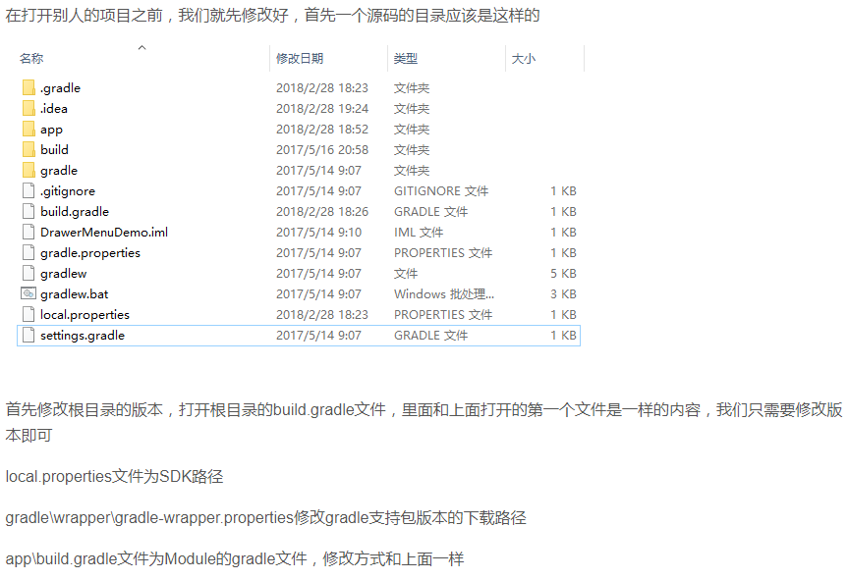

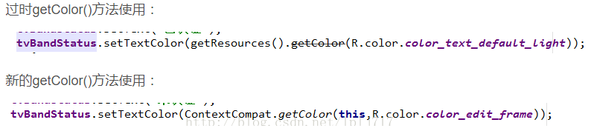

android的XML文件（包括layout下的和values下的）注释一般采用 <!--注释 -->的方式

在XML中，形如 <Button xxx=xxx <!--这个地方不可以有注释--> /> 的表示方式，其中“/>”的含义表示这个XML中没有内文，他是一个最小组成单元，也就是说他的中间不能包含其他任何< >的代码，所以在<Button />中间注释会出现错误，但是，在<RelativeLayout ></RelativeLayout>中，在注释的前面有一个“>”符号，我们能够在中间进行注释

报错非法字符/ufeff的原因：编码格式为UTF-8+BOM

解决方法：将编码格式UTF-8+BOM文件转为普通的UTF-8文件

在AS右下角，将编码改为GBK，再转为UTF-8，可以解决

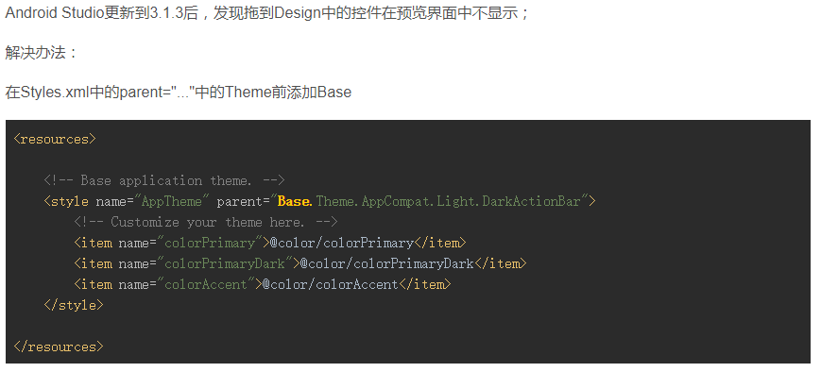

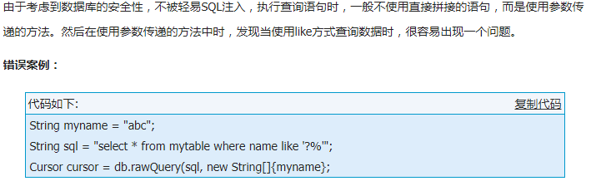

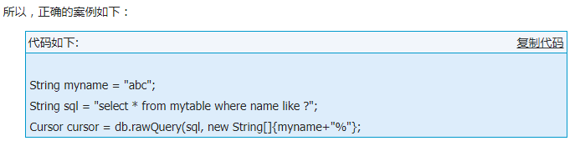

preference的一些属性：

summary：副标题

title：主标题

defaultValue：设置summary之前默认显示的值

**对于editText框，真正获取的是框内的内容，不是summary也不是defaultValue**

有选项被修改的时候触发监听函数onSharedPreferenceChanged，执行里面的动作

切换activity以后触发onResume函数

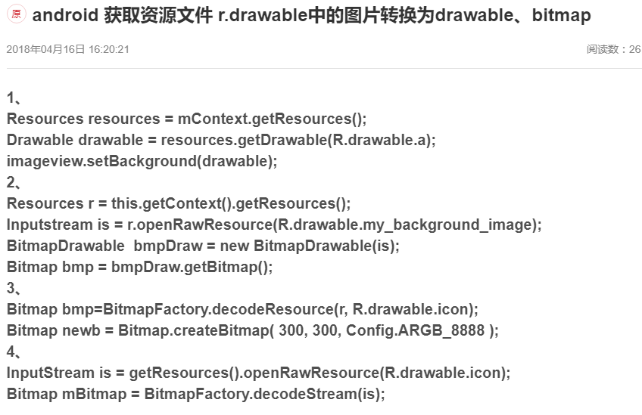

R.java是ID常量表

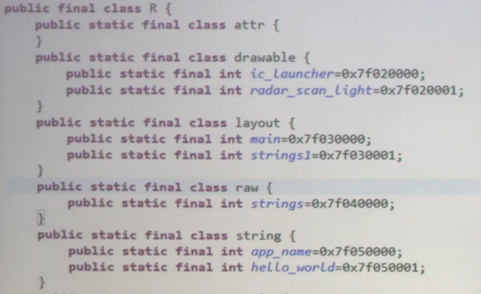

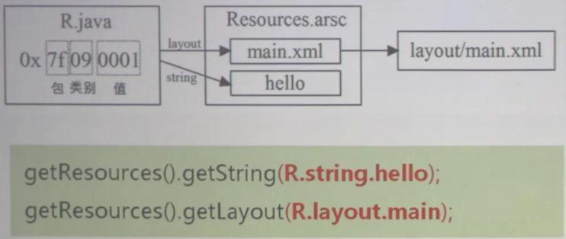

R文件在project->app->build->generated->source中

得到view xml或者Java动态获取

UI的渲染是单线程的，串行，不能同时绘多个画面

消息循环机制包括三个部分，1.消息循环 2.消息发送 3.消息处理

**对ArrayList进行迭代遍历的时候，如果进行了删除或者增加的操作，会报**

**ConcurrentModificationException异常，原因在于：迭代器的modCount和expectedModCount的值不一致。 解决方法：改成索引遍历，但是需要在删除之后保证索引的正常:**

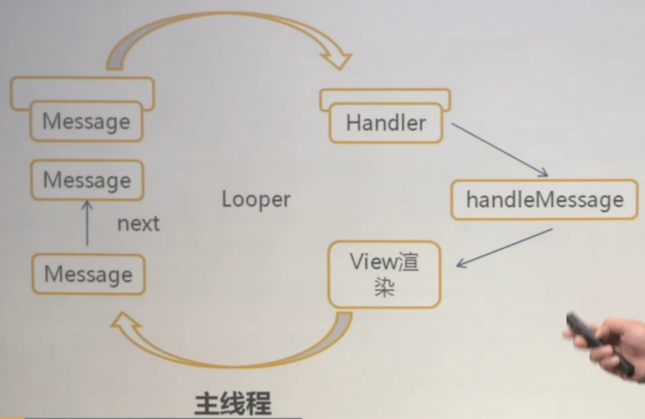

UI时间产生消息（用户UI操作）/定时器产生消息/网络通讯（收到数据）

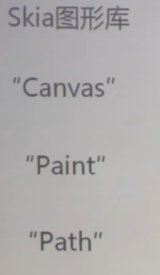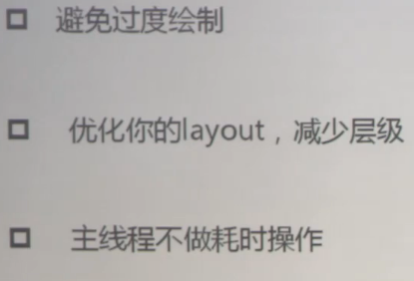

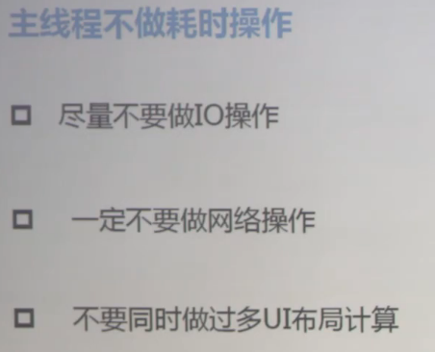

动画基于分时绘制，Animations库

帧动画，补间动画，属性动画（用的最广）

流畅：一秒钟绘制60帧，16ms准备好一帧

不要让UI主线程做太多事，不然会卡

manifest中的package字段用来标识app的唯一性

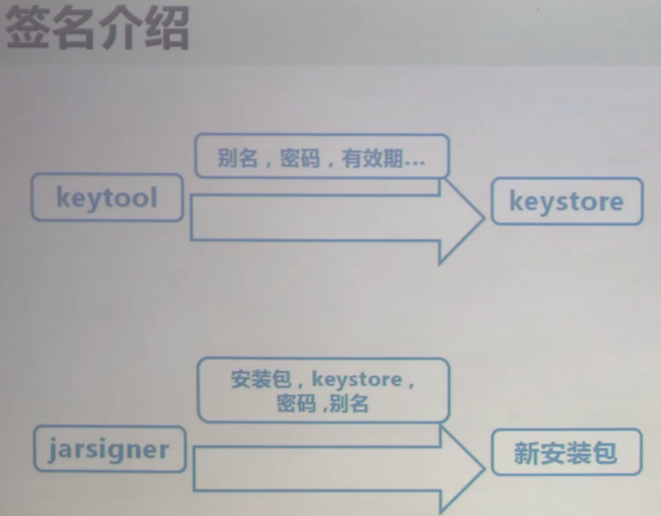

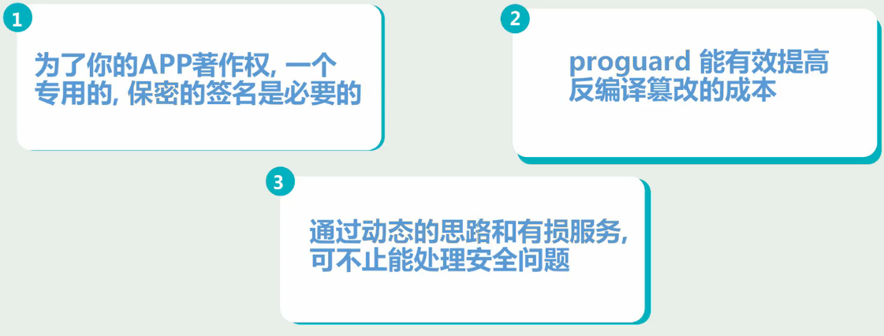

每个app运行时分配一个uid，data根据uid分配访问权限

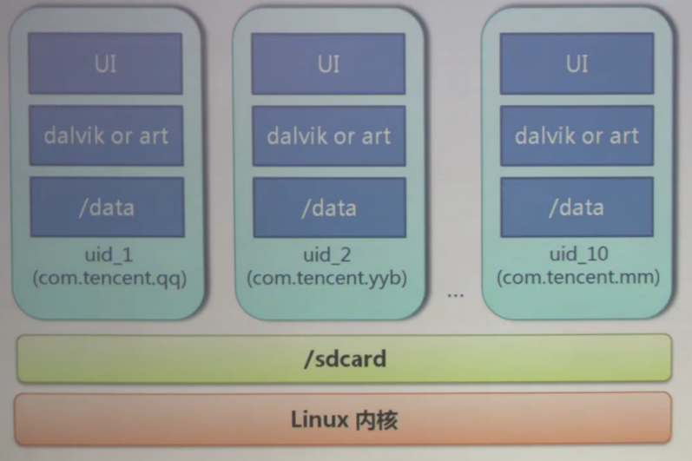

Android系统架构

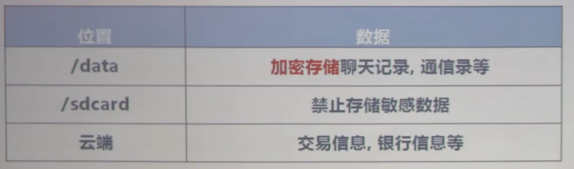

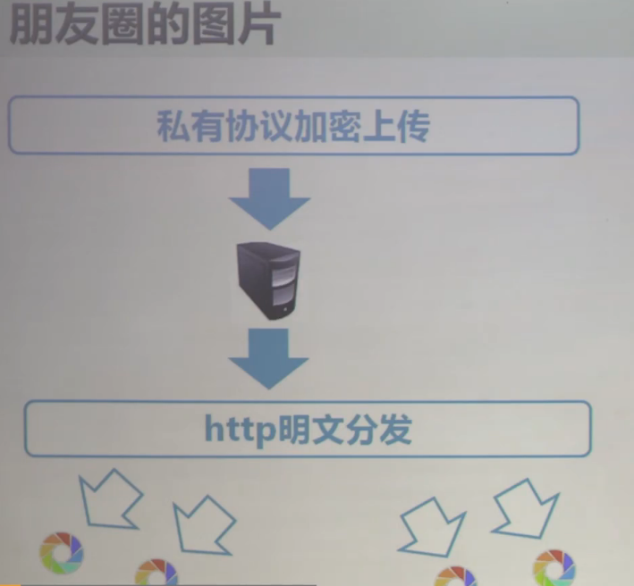

明文分发会被拦截（截获url），但是提高了流畅性，公开的图片不会加密

Android本地数据存储必须加密才安全

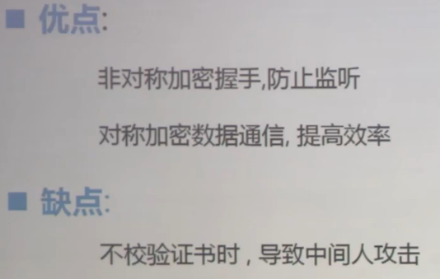

https加密协议

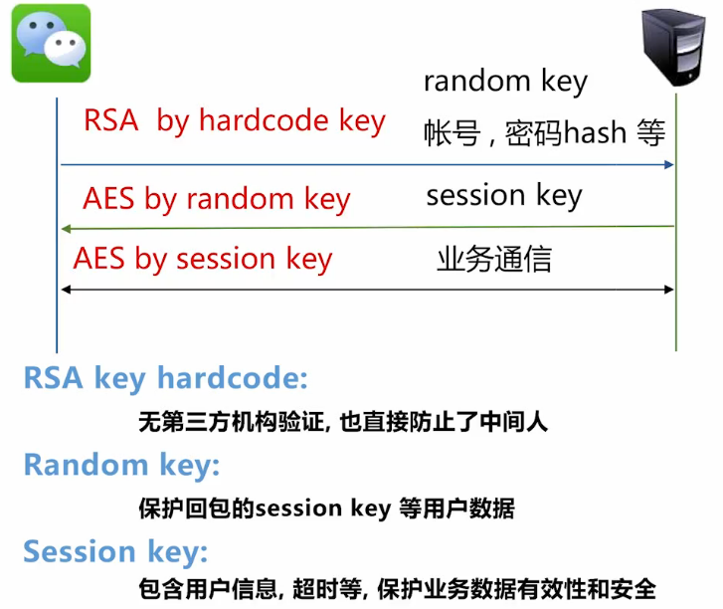

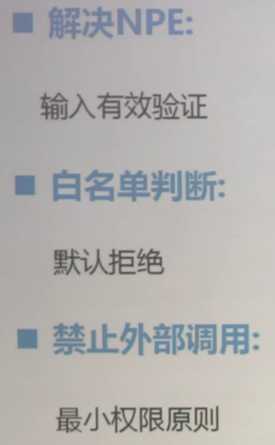NPE: null pointer error

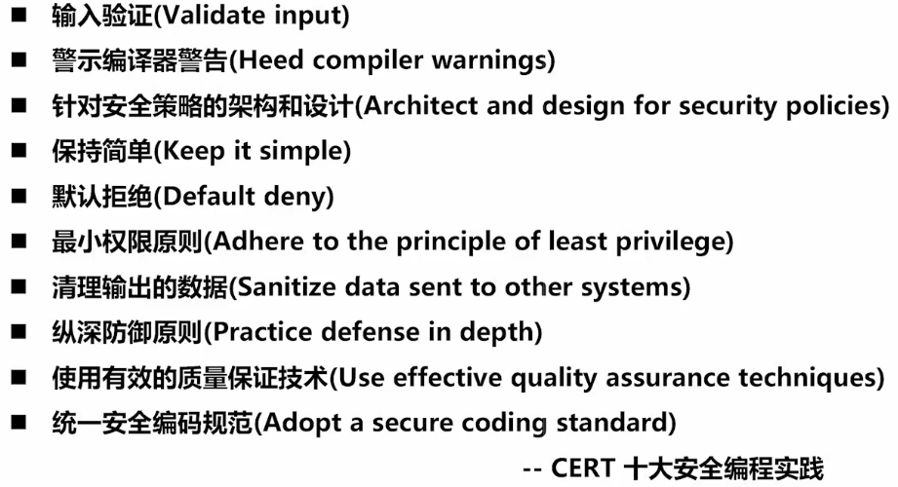

数据存储的三种方式：文件、键值对、数据表

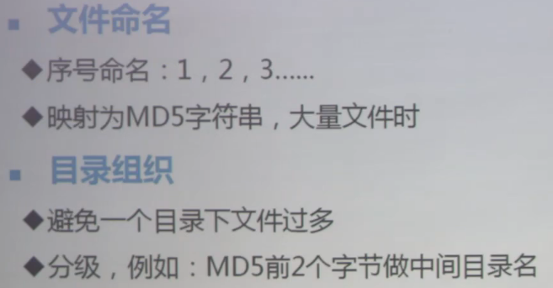

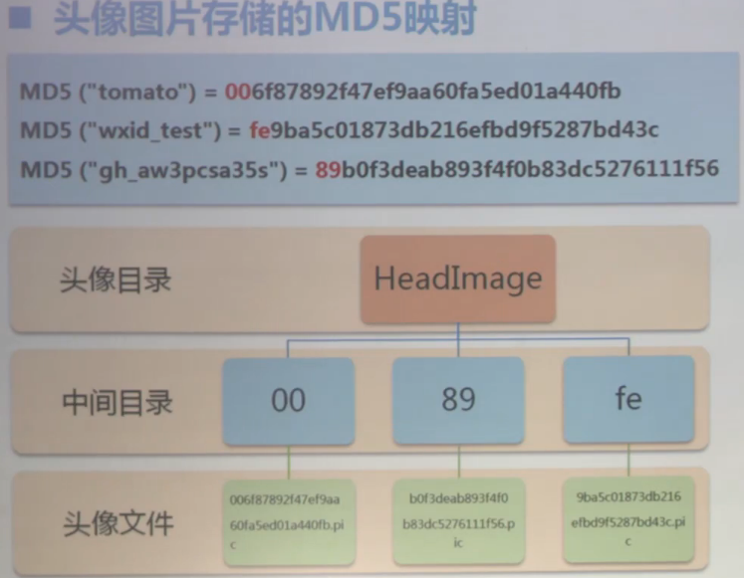

SQLite成为了移动开发行业的标准

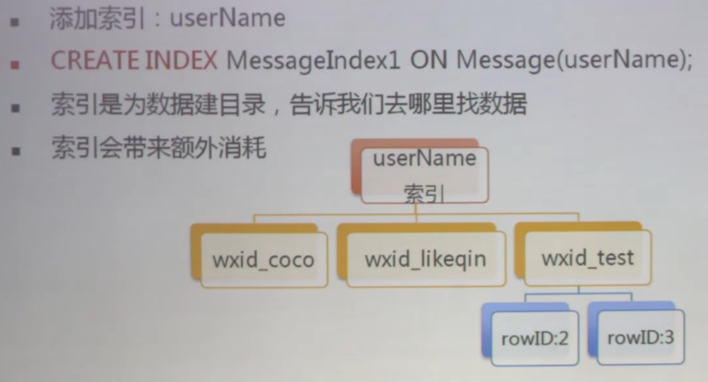

索引的目的就是为数据建立目录

使用存储过程，插入大量数据，大幅减少磁盘IO次数：

beginTransaction， commitTransaction

**数据库设计的时候可以增加一个或者几个扩展字段来作为后备需求**

或者建立新的表，然后通过某个字段来进行跨表查询，有点是：列按业务划分明确，允许行数量不一致，缺点是不能跨表建立复合索引

数据记录比较大而且改动比较少的可以设计为另一个分表

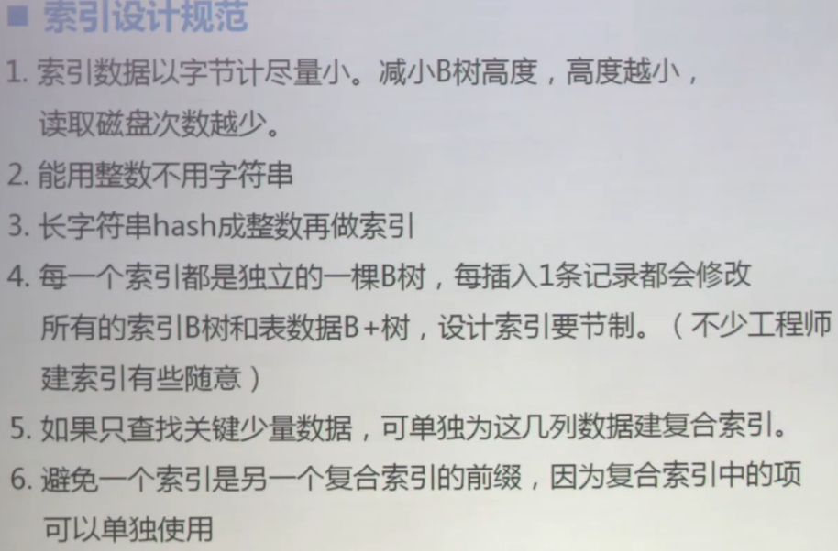

page在初始化的时候可以自定义大小（默认1k）

尽量把大数据类型的列放在表的最后面

扩展：规模扩展、功能扩展

required / optional 必需字段/可选字段

安卓开发需要适配不同的机型

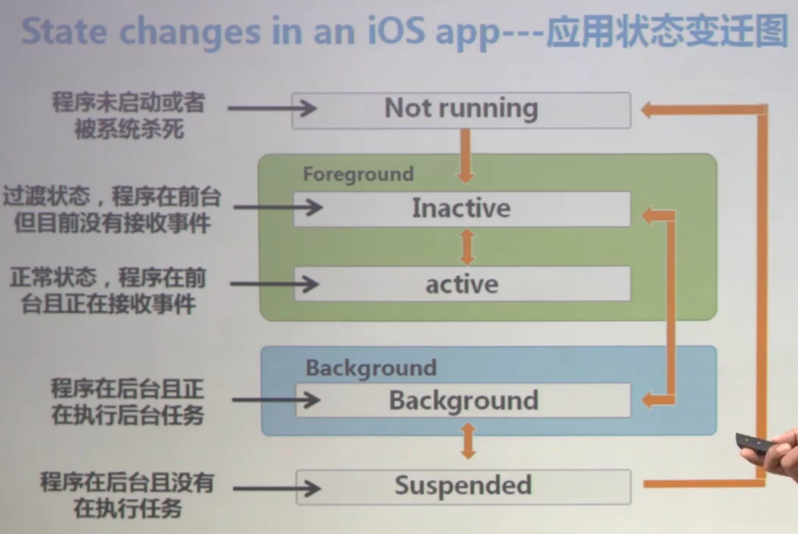

一般在active状态下编程

MVC架构：低耦合

微信OpenApi：腾讯开放平台的一个子集，可以让微信帮你将内容分享给好友、支付

把app跟微信的sdk做一个融合，可以互相调用

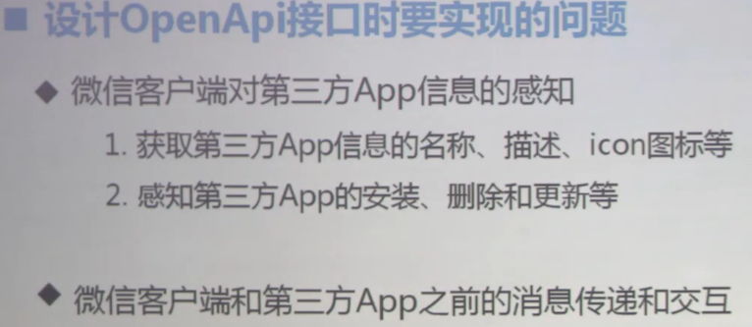

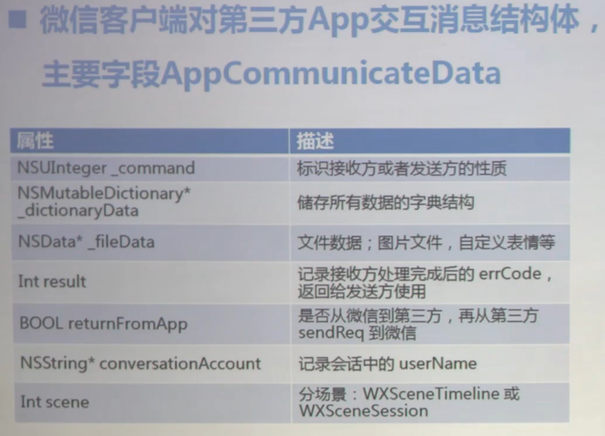

**安卓课件知识：**

**安卓app四大组件：**

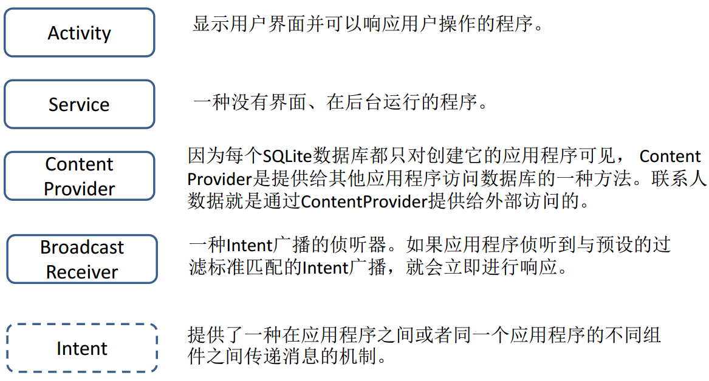

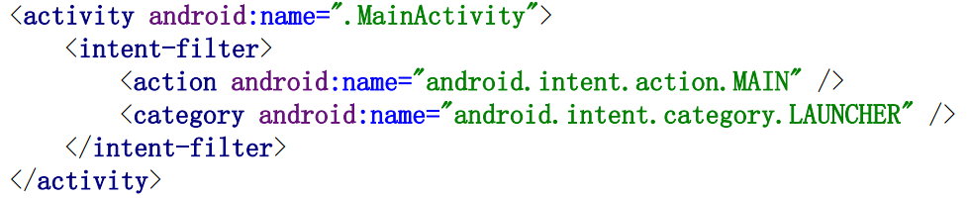

activity的android:name定义了activity的名称，这也是其java程序的名称，“.”之前省略了包名，表示直接采用了app的包名。

intent-filter用于设置activity的启动条件。这里action和category指出本activity为主activitiy。

Intent的属性大致包含：Component,Action,Category,Data,Type,Extra,Flag这7种属性，其中Component用于明确指定需要启动的组件,而Extra则用于”携带”需要交换的数据。

**安卓控件与布局：**

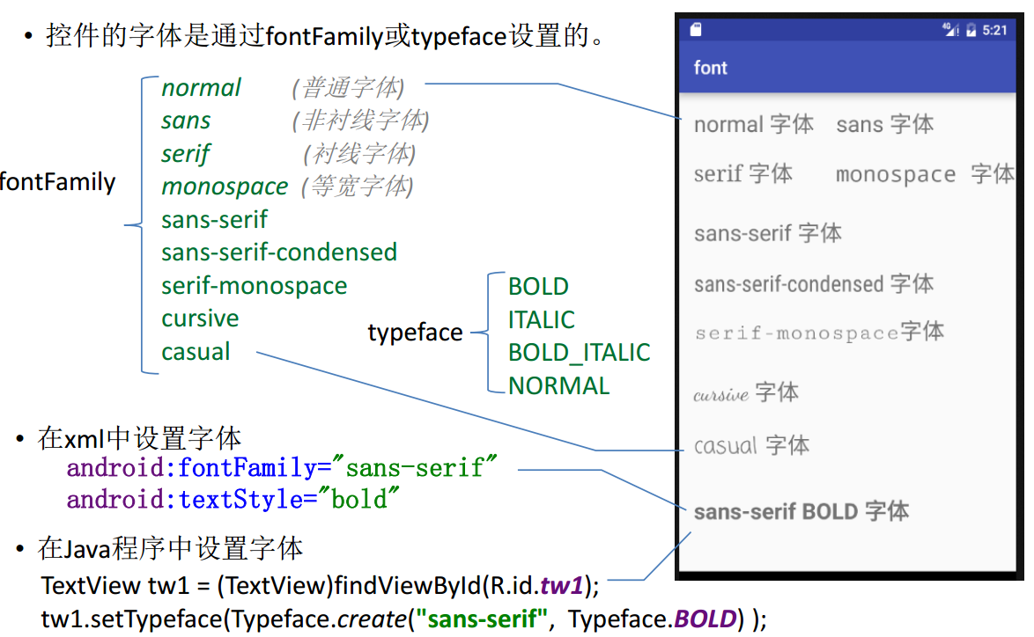

margin：外边距 padding：内边距

**在从左到右模式（默认）下，Start和Left一样，End和Right一样，在从右到左的模式下，**

**Start和Right一样，End和Left一样。 android:textDirection="rtl"设置从右到左。**

当wrap_content并且内容太少或太多时控件宽度不会小于minWidth也不会大

于maxWidth。内容太多时会导致自动折行（wrap）。

当wrap_content时，如果高度大于maxHeight，内容将不会被显示出来

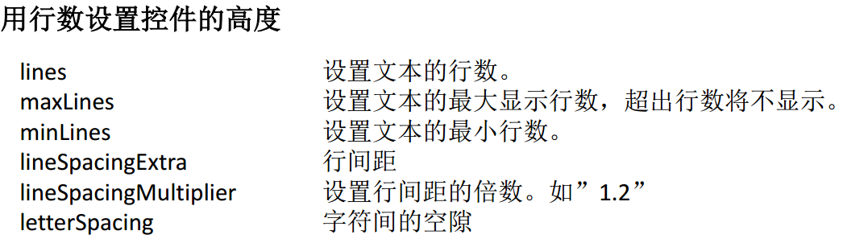

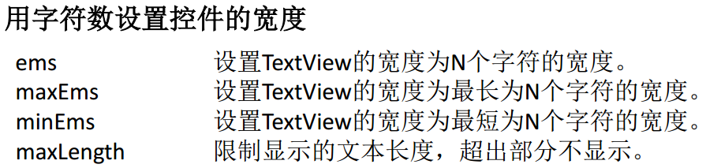

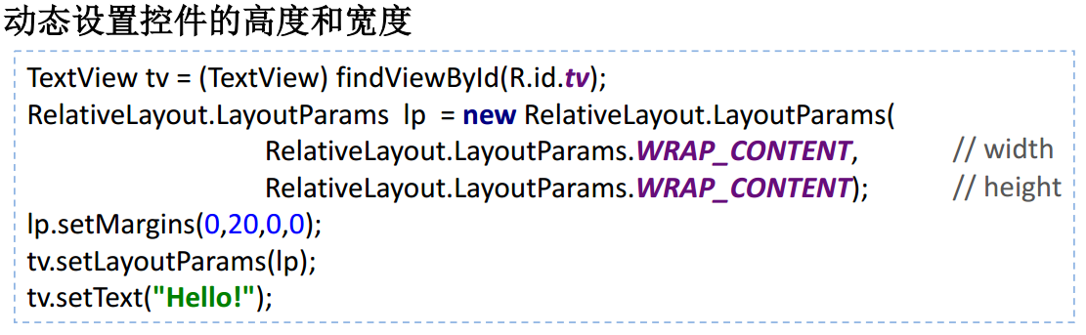

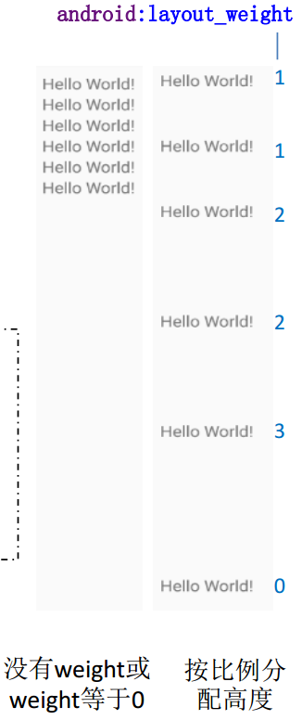

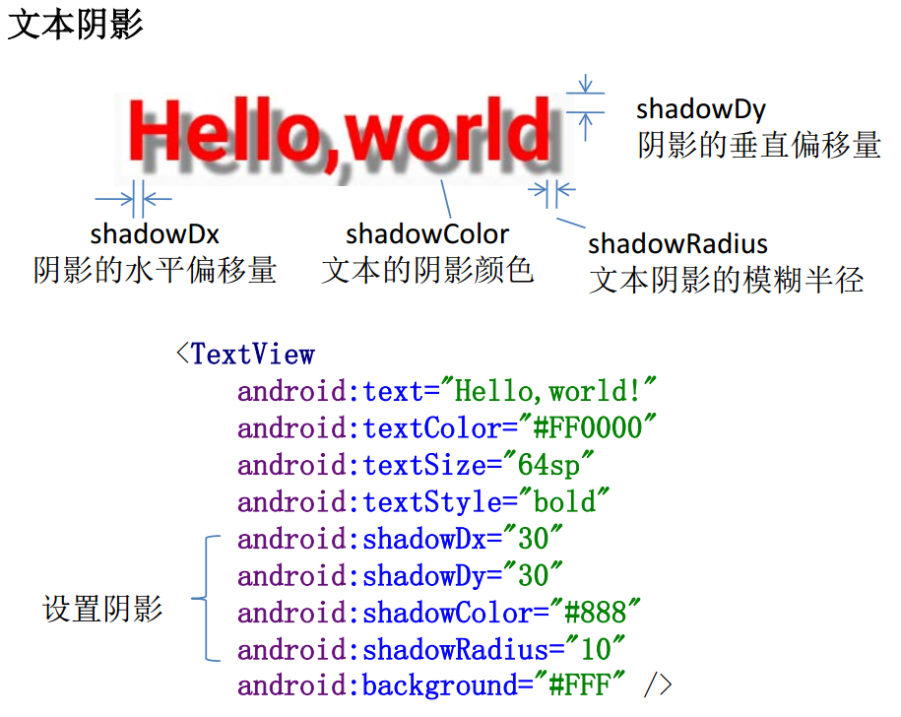

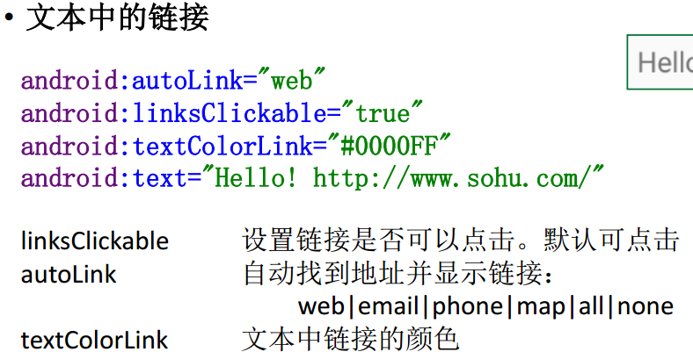

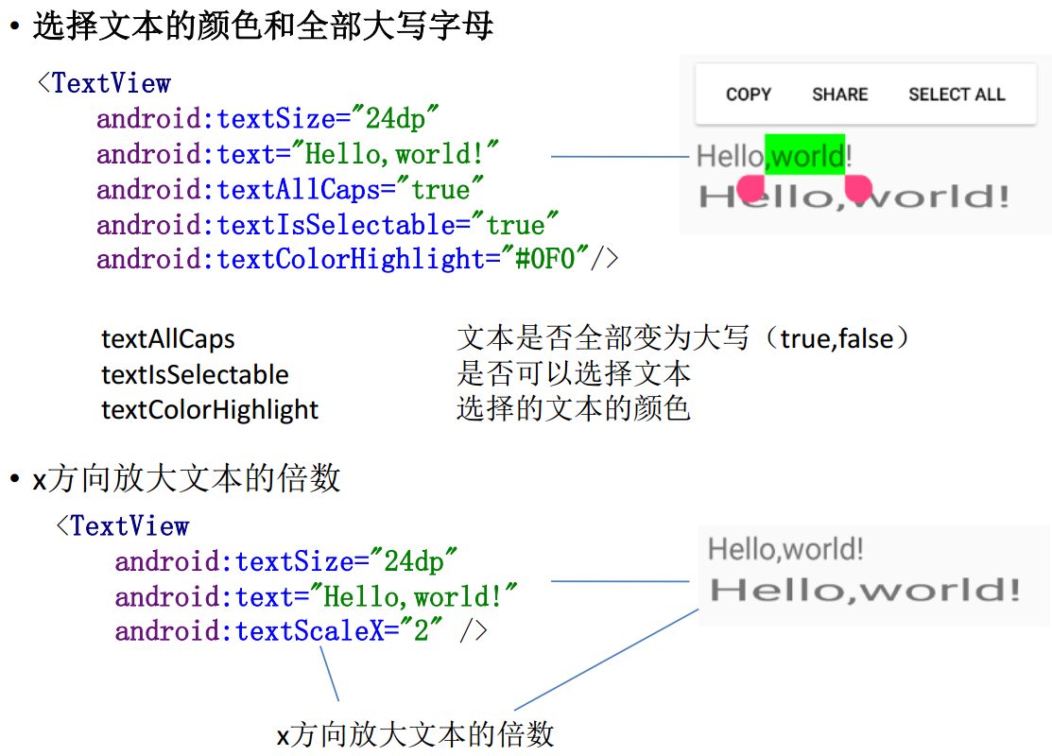

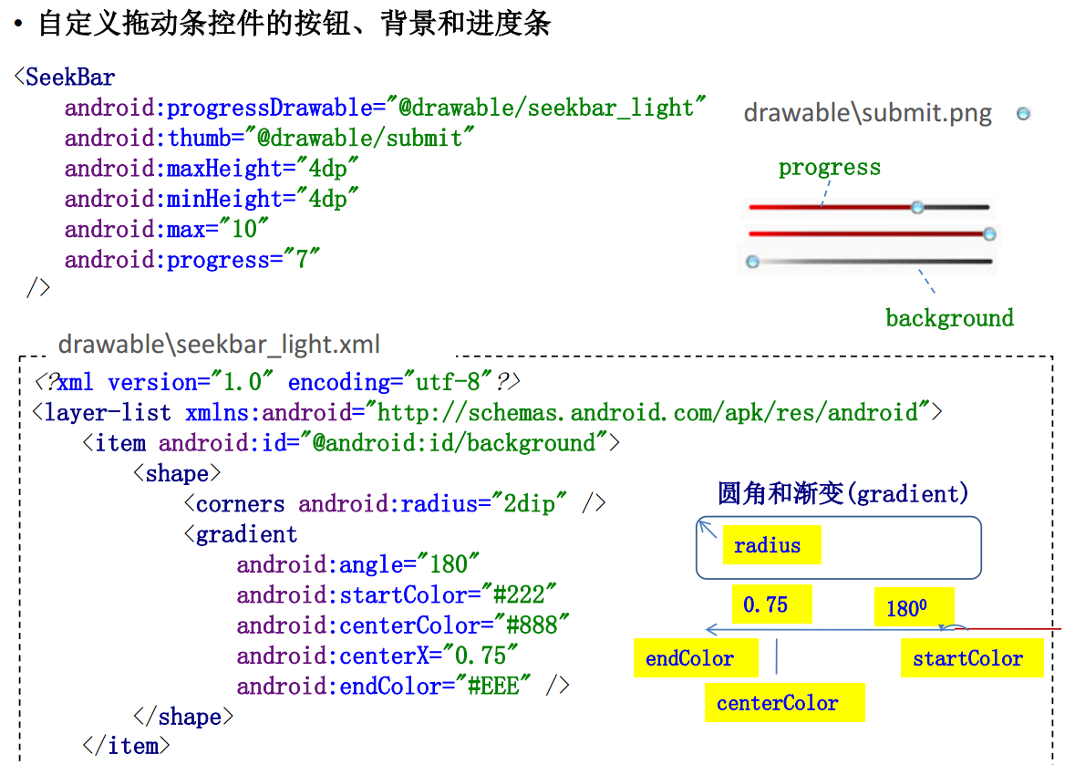

// thumb：拖动的按钮 corners：圆角 angle：渐变角度 centerX：中间颜色所处x位置

gradient //定义渐变效果

android:type=["linear" | "radial" | "sweep"] //线性渐变（默认） /放射渐变/扫描式渐变

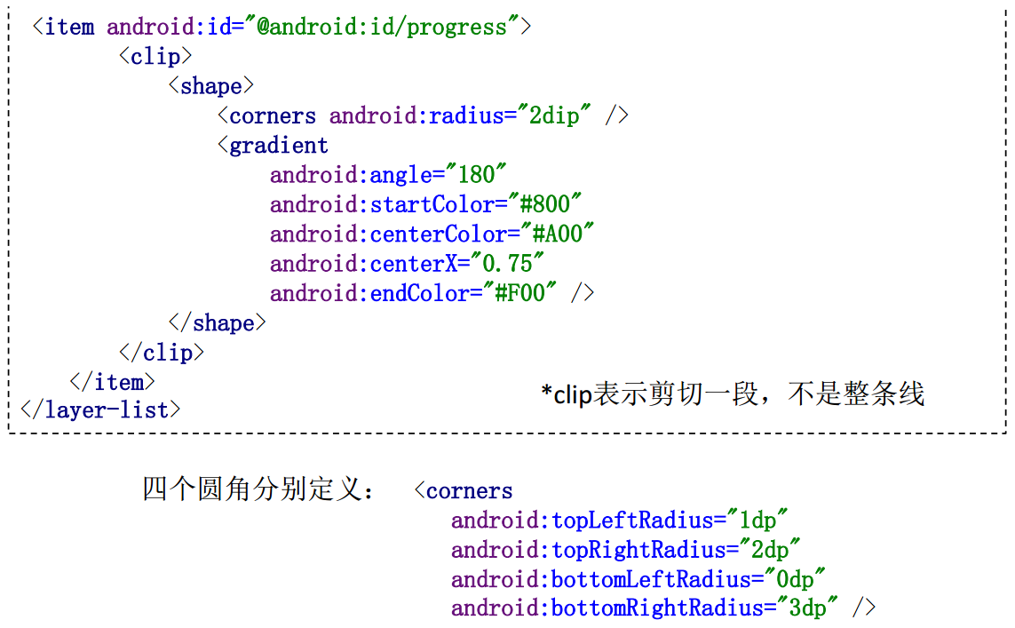

//clip表示剪切一段，即进度条拖动的那一段

android:shape=["rectangle" | "oval" | "line" | "ring"] //矩形（默认）/椭圆形/直线形/环形

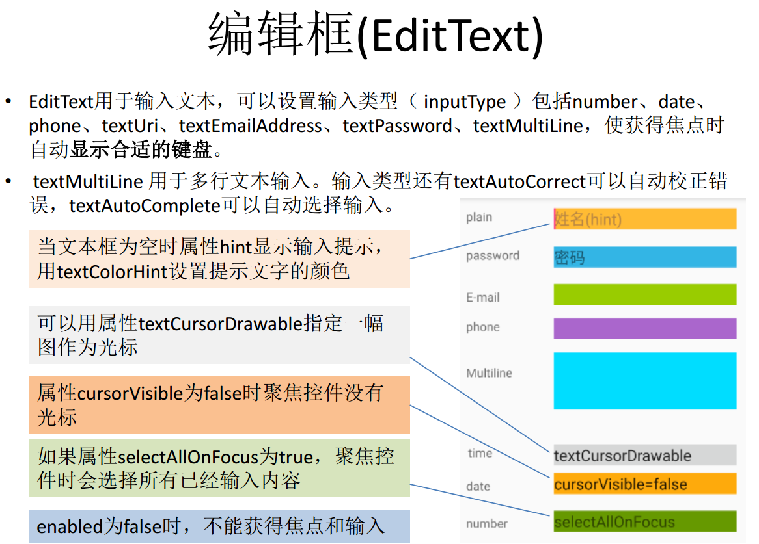

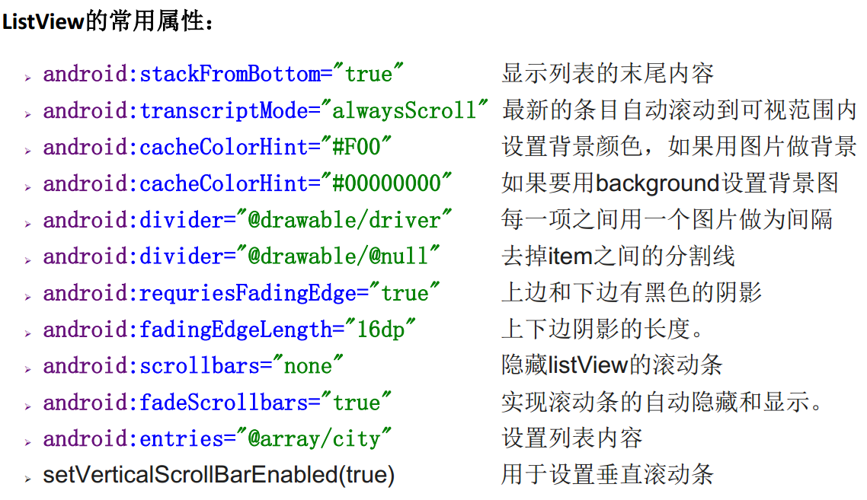

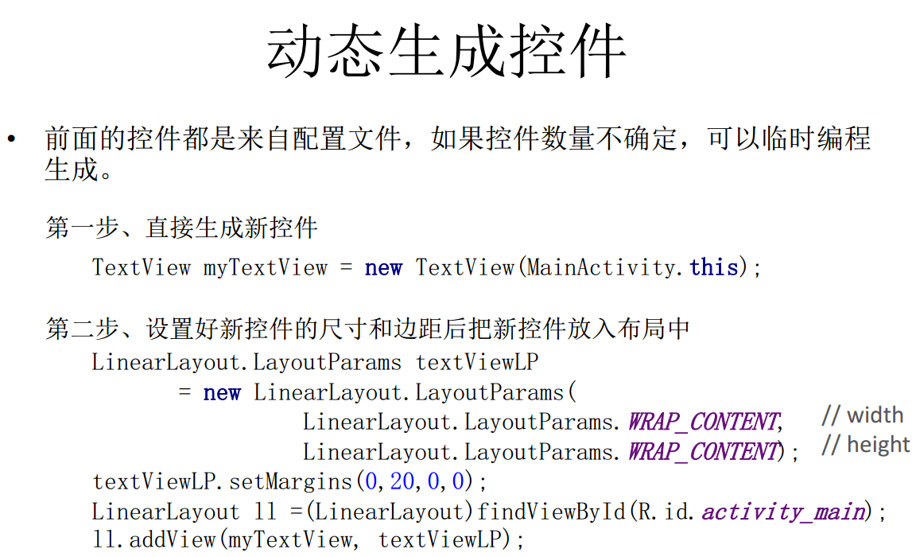

每个控件都是一个View，而一个布局就是一个ViewGroup

• 线性布局（LinearLayout）

布局一种放置控件的容器。线性布局把所包含的控件垂直或水平排列。

• 相对布局（RelativeLayout）

控件相对于其它控件摆放。

• 帧布局（FrameLayout）

所有控件叠放在一起，越后面越在上层。

• 表格布局（TableLayout）

多行布局，每行可以放入若干控件作为列，并可以统一设置每列属性。

• 网格布局（GridLayout）

多行多列布局，一个控件可以占据一行一列，也可以跨越多列或多行。

* 一个布局中可以包含其它布局。

* 控件是View， Layout是GroupView， GroupView也是View。

android:gravity用于说明控件或文字在其内部的位置； android:layout_gravity说明控件在父元素中的位置

相对布局的常用属性：

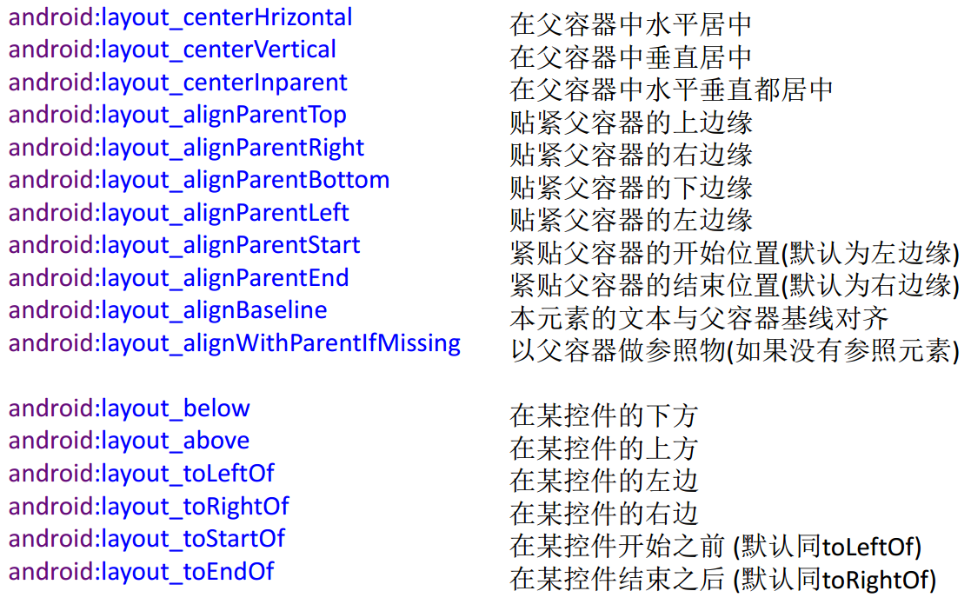

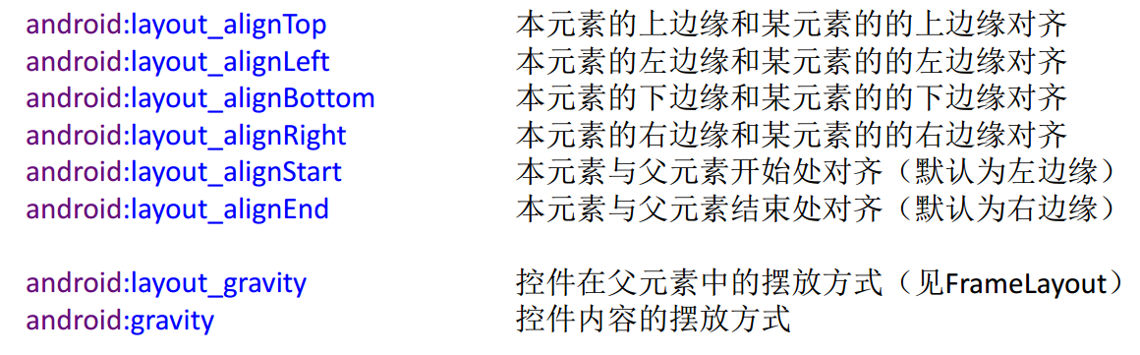

tv3.setVisibility(View.GONE); //view03完全消失，不占空间

tv3.setVisibility(View.INVISIBLE); //view03 看不见，但其实还占空间

padding四个参数顺序：left，top，right，bottom

GridView可以采用多行多列方式排布单元(item)， GridView与ListView一样，都需

要通过Adapter来提供显示的数据， ListView可以使用android:entries 来得到数据，

但GridView不可以，必须通过适配器来为其添加数据。

数据适配器：

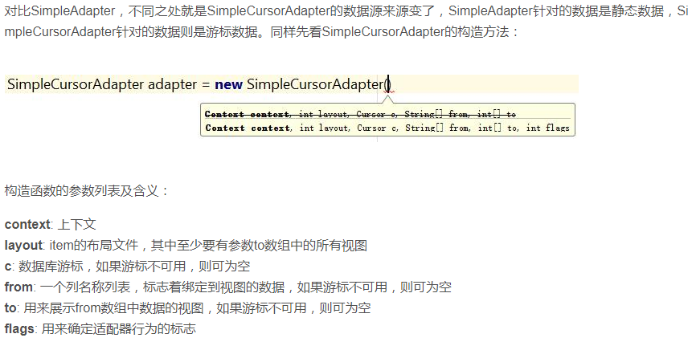

**安卓动画和绘图：**

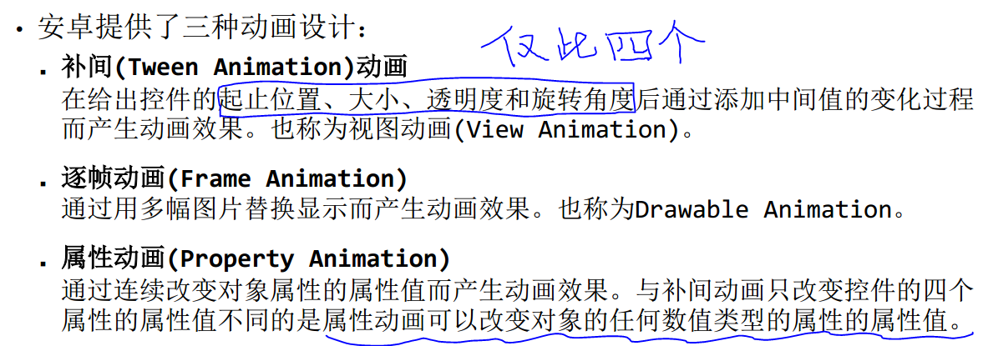

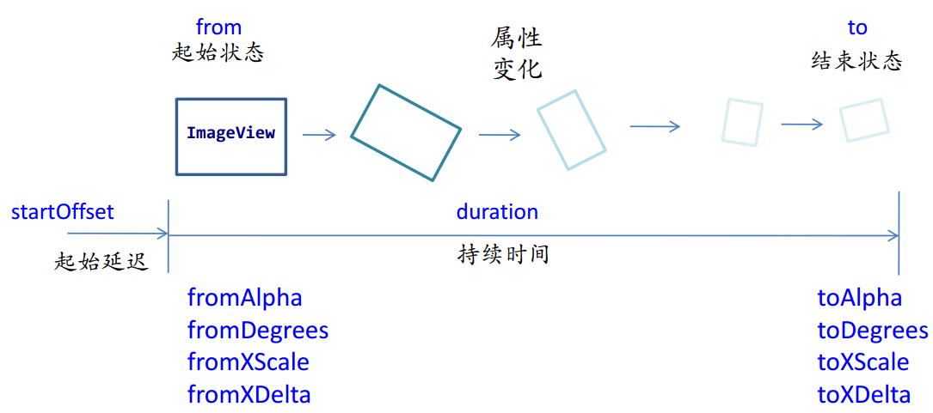

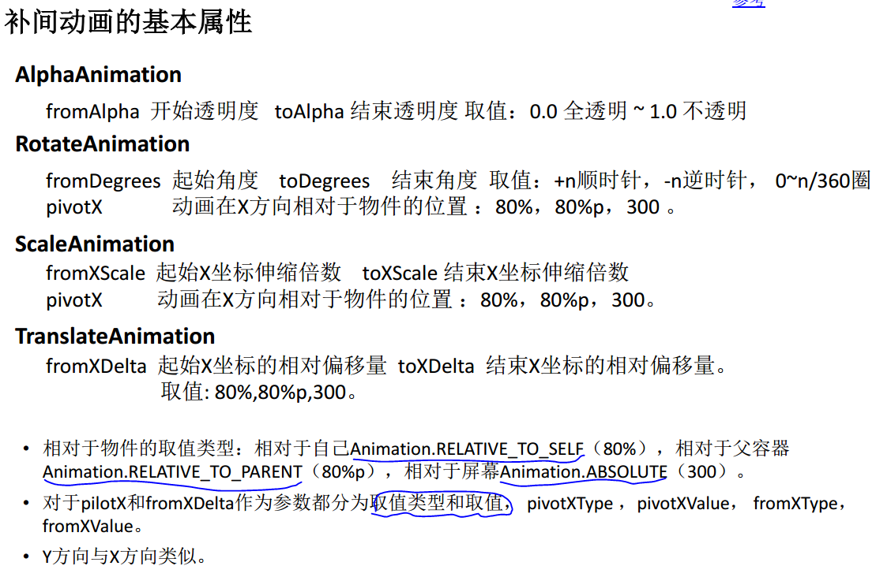

通过XML配置实现动画：

在XML设置好动画属性，然后通过loadAnimation()装载动画，用ImageView对象的方法startAnimation(anim)启动该动画

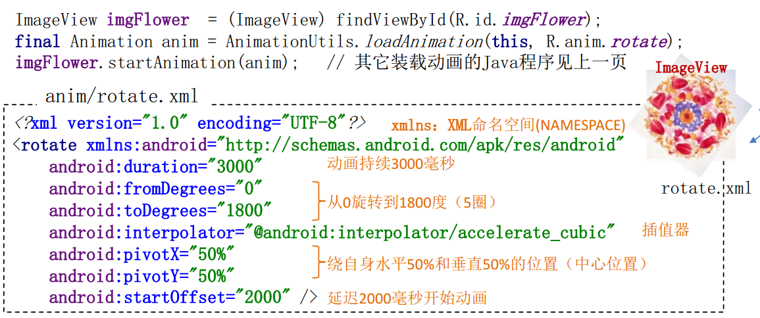

上图的插值器指出的是旋转角度（从0到1800度）如何随时间变化：

（1） accelerate_cubic：立方加速

（2） accelerate_interpolator：平方加速

（3） linear_interpolator：线性变化

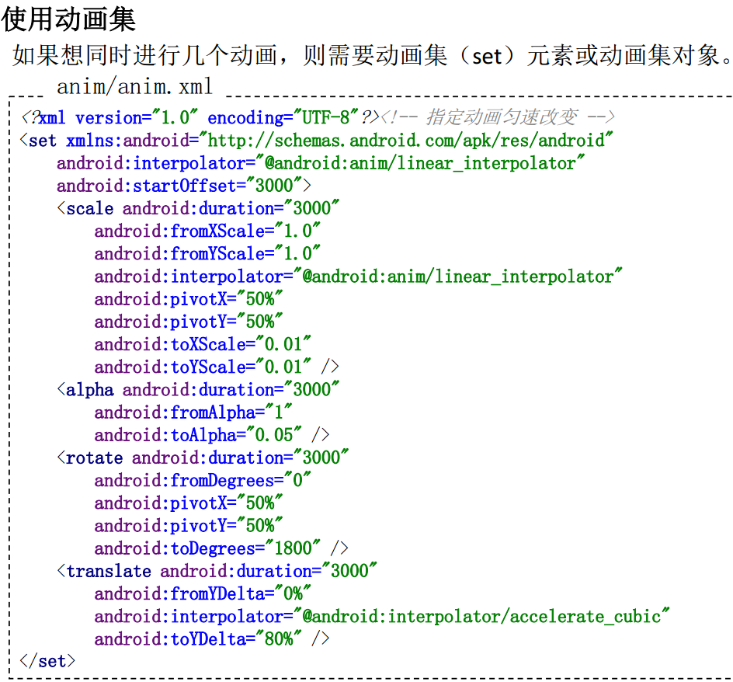

动画集元素的播放方法与单个元素相同，动画集对象可以通过addAnimation方法添加多个动画对象然后播放：

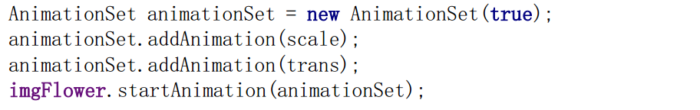

可以指定动画播放次序或者同时播放：

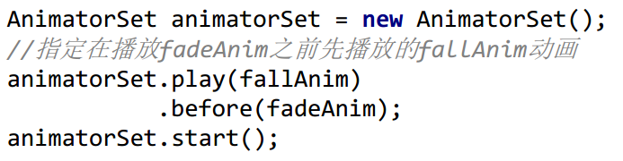

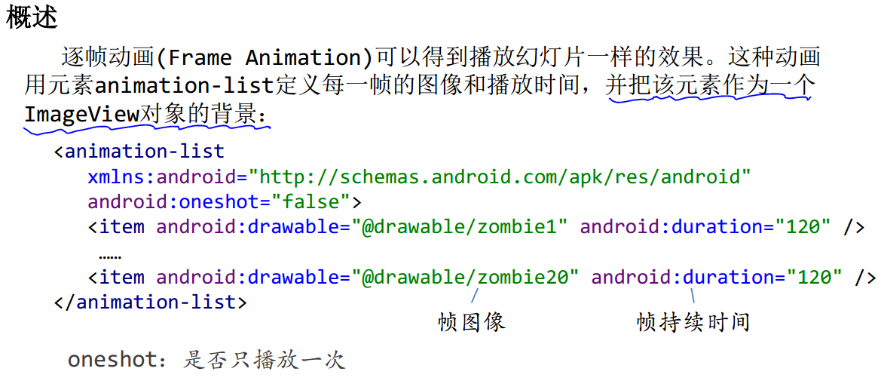

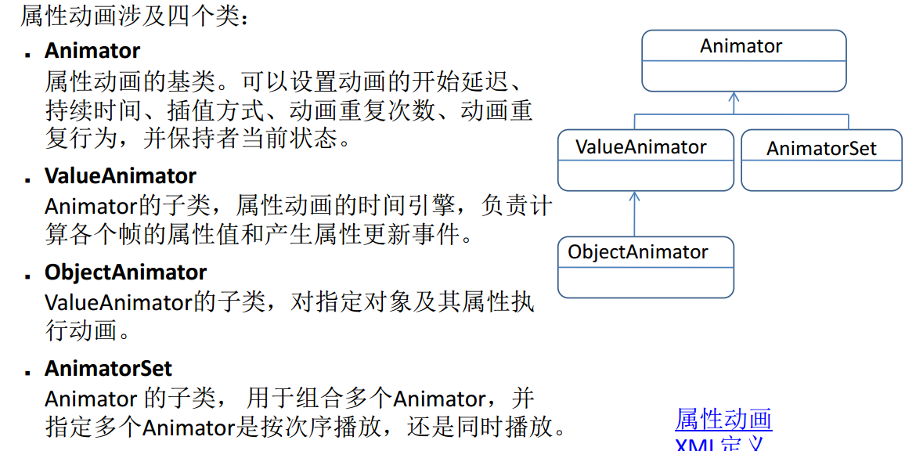

**Canvas画图：**

每个View或window都有一个画布对象（Canvas）。每个画布对象都包含一个位图（Bitmap）。

系统自动在位图上绘制图像（例如画一个按钮），系统还给出View的回调函数onDraw()，让用户可以自己在View的Bitmap上画图

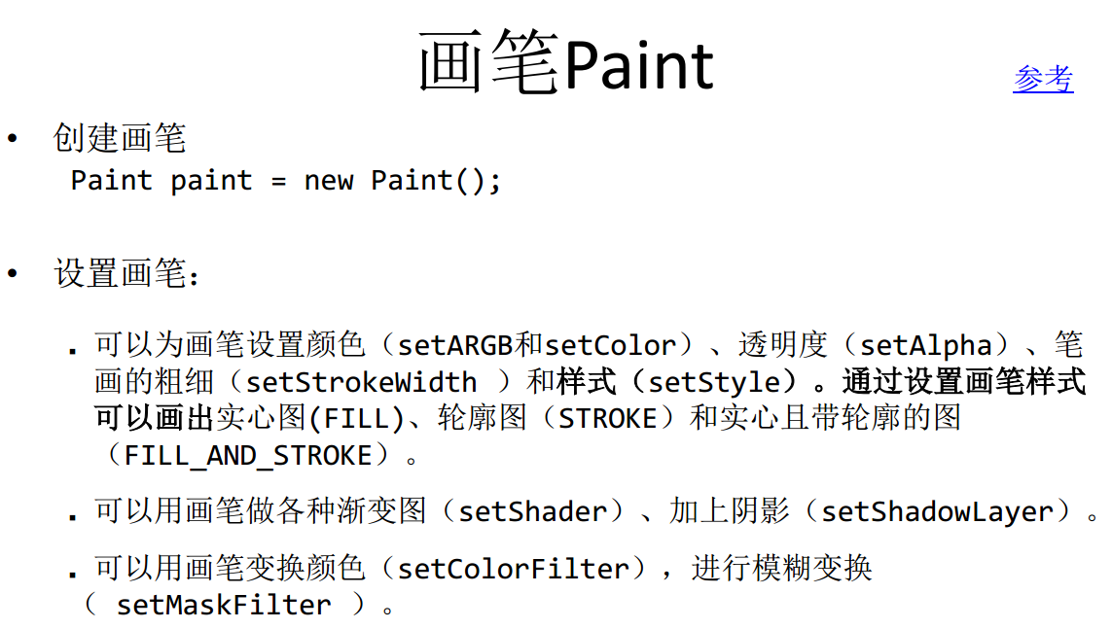

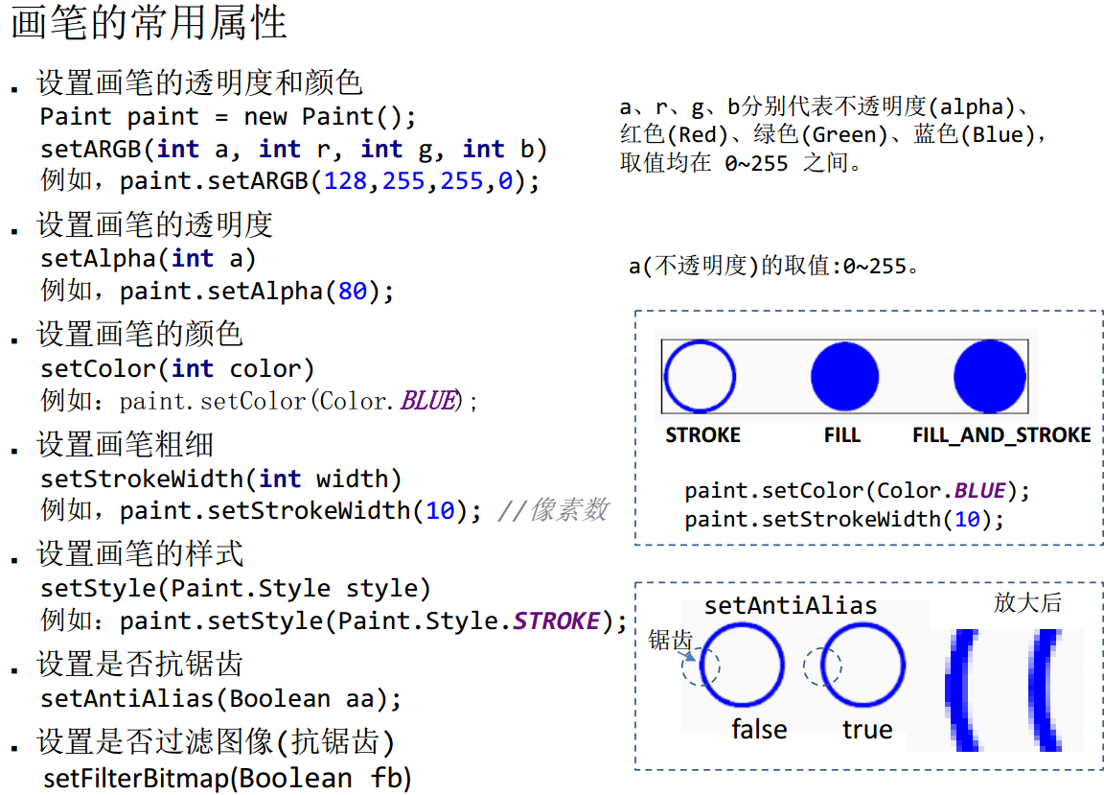

通过定义View或者控件的子类，可以利用其继承的回调函数onDraw(Canvas canvas)获得该View的画布(Canvas)，然后用生成的画笔(Paint)就可以在该画布上画点、划线、画圆、画矩形等，既可以画轮廓图也可以画成实心图。

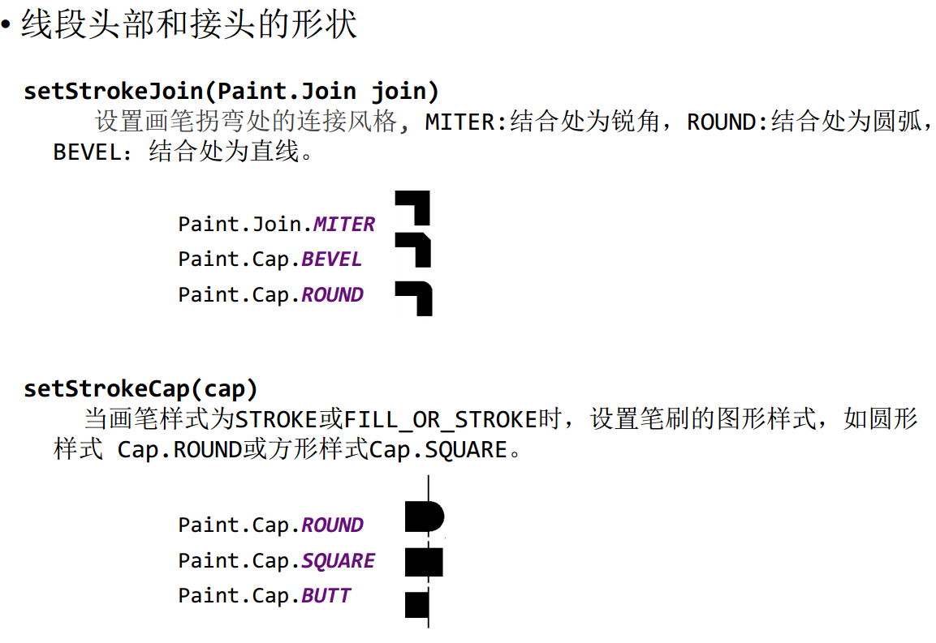

**raw文件夹和assets文件夹的区别：**

res/drawable中的文件会被压缩在apk文件中，而res/raw和res/assets中的不会

res/raw中的文件可以用R.id.filename访问，而res/assets中的不可以

res/assets可以有子目录， res/raw不可以有

res/assets中的单个文件不能超过1MB， res/raw中的文件没有这个限制

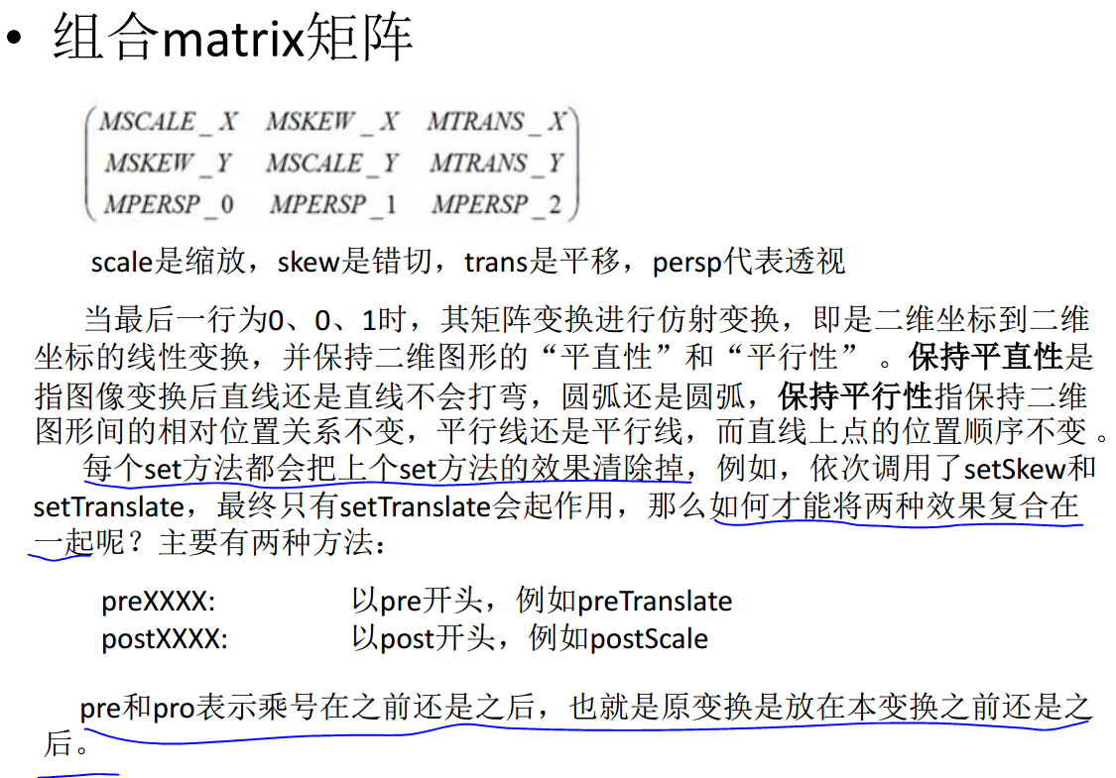

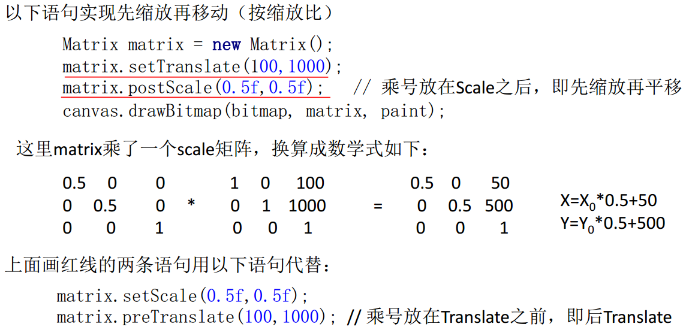

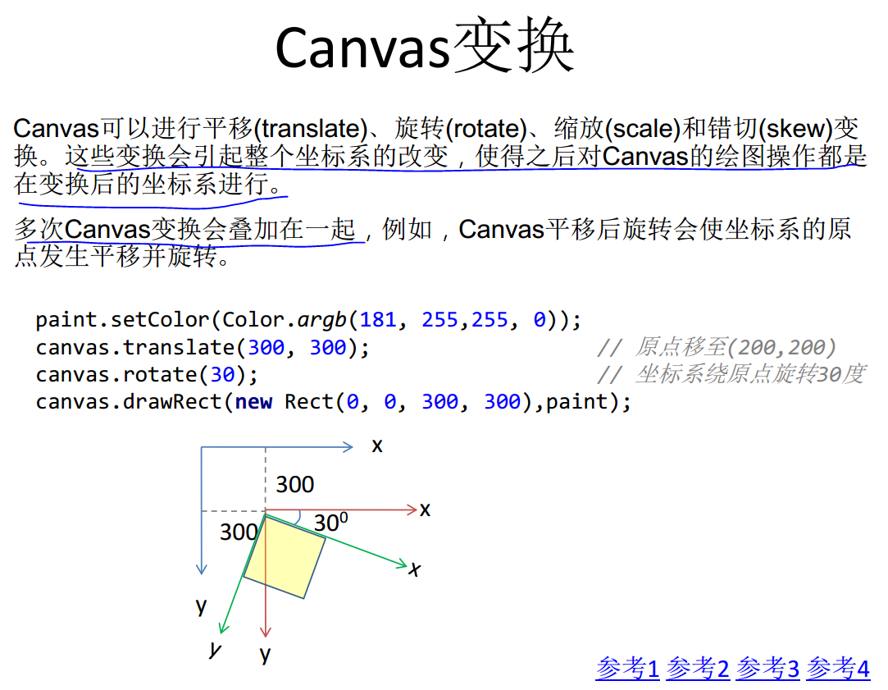

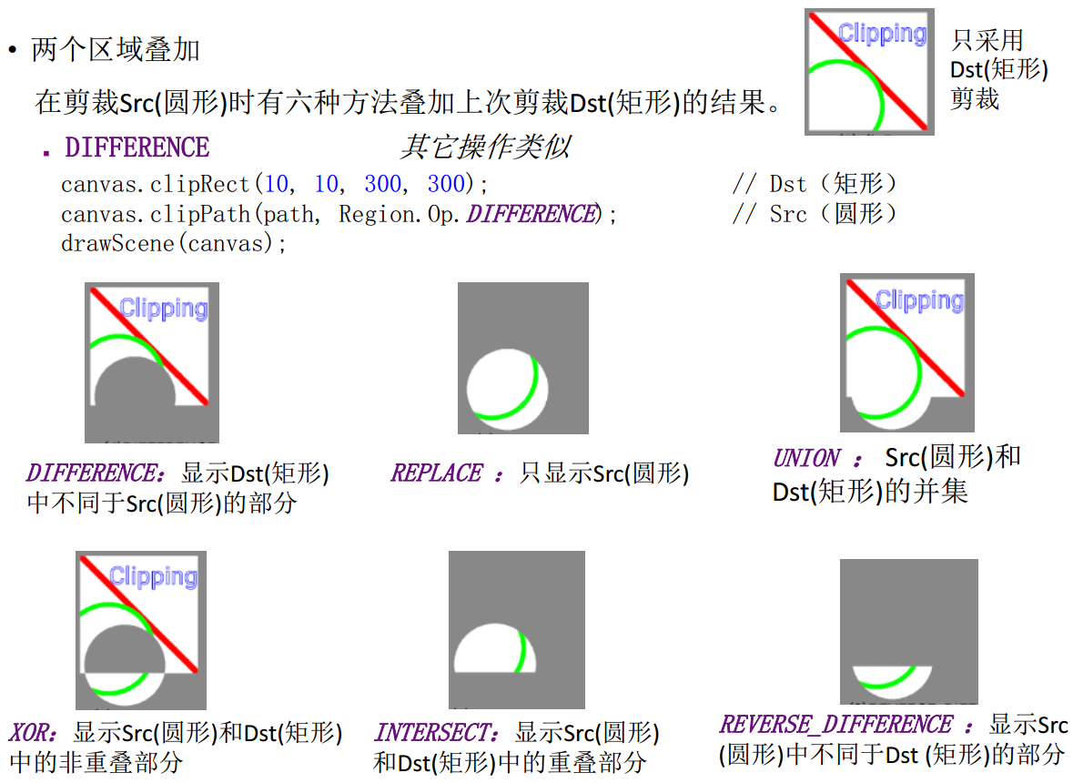

**设置阴影层**

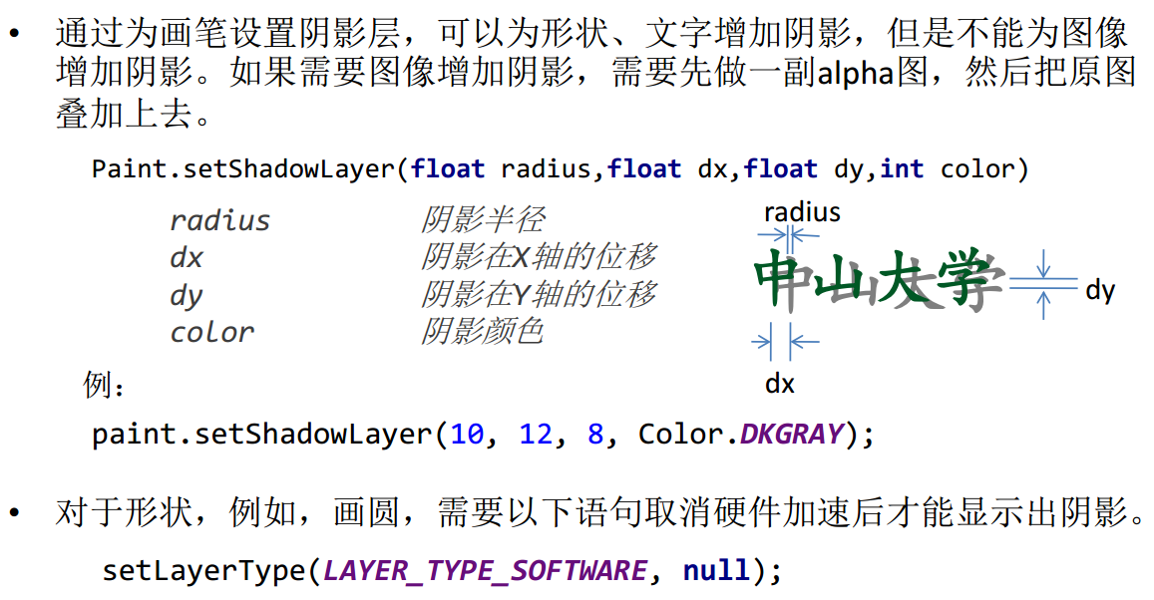

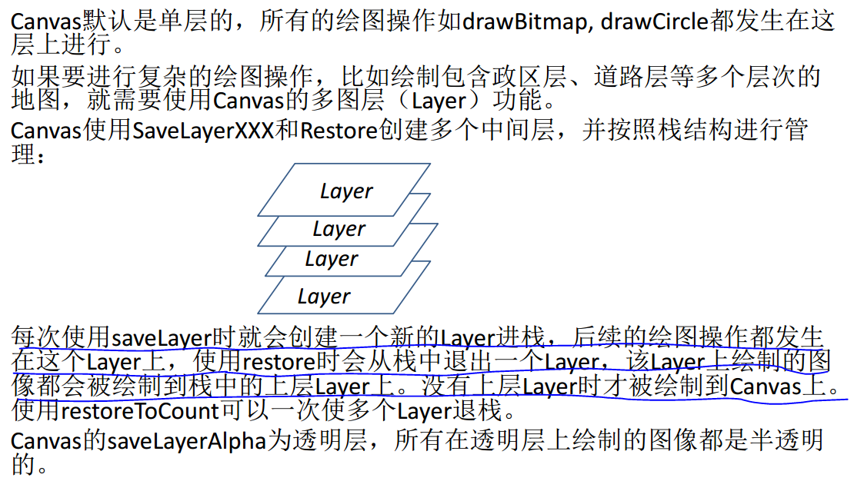

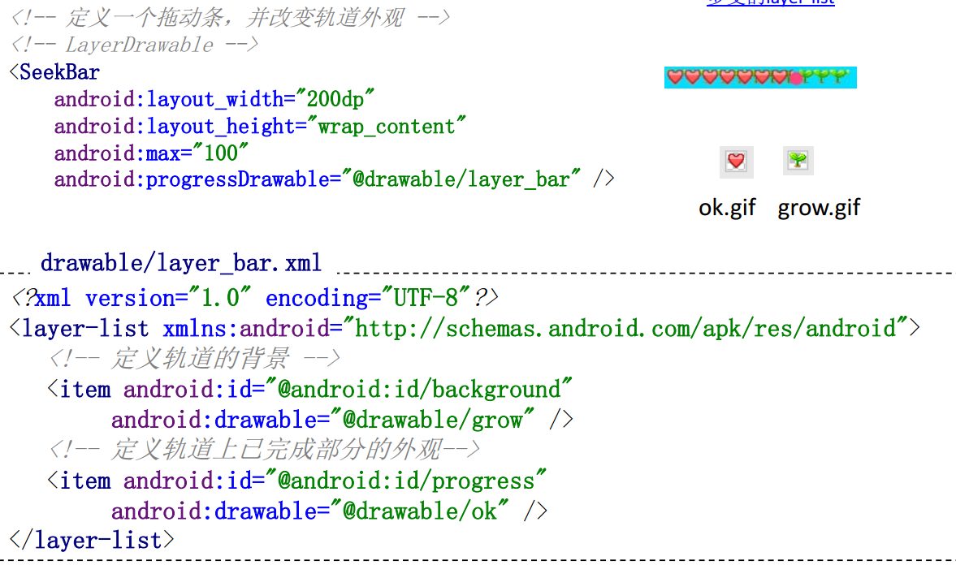

指定editText获得焦点时候的颜色

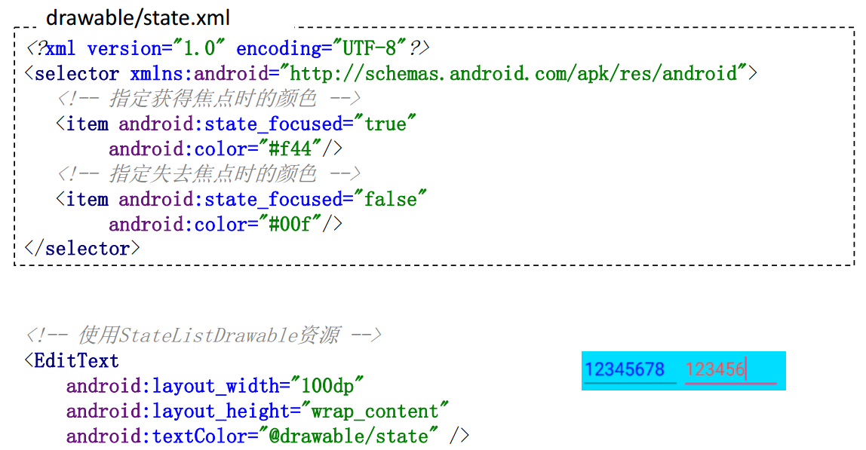

ShapeDrawable：

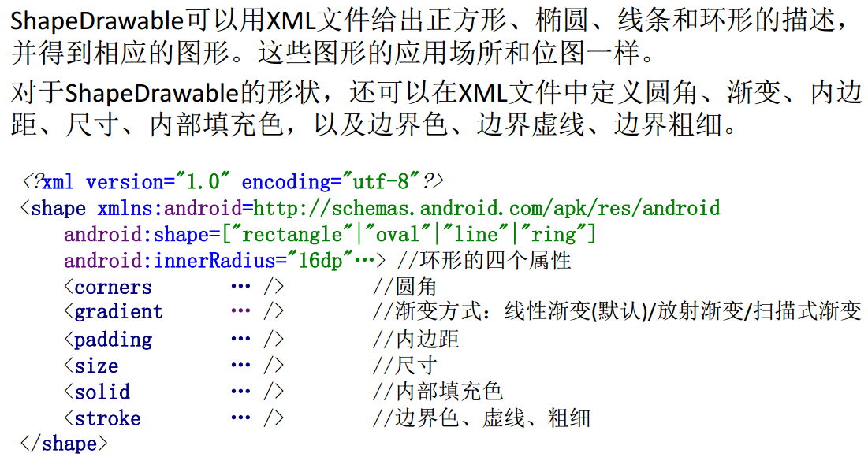

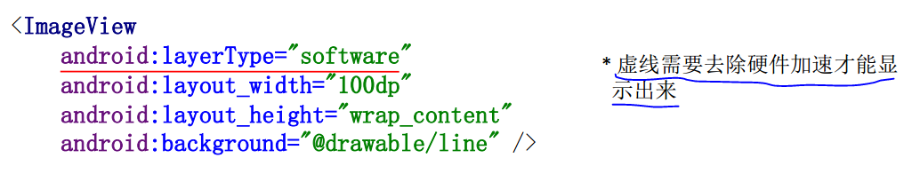

**切记：补间动画执行之后并未改变View的真实布局属性值。譬如我们在Activity中有一个Button在屏幕上方，我们设置了平移动画移动到屏幕下方然后保持动画最后执行状态呆在屏幕下方，这时如果点击屏幕下方动画执行之后的Button是没有任何反应的，而点击原来屏幕上方没有Button的地方却会响应点击Button的事件。**

获取屏幕宽高的方法：

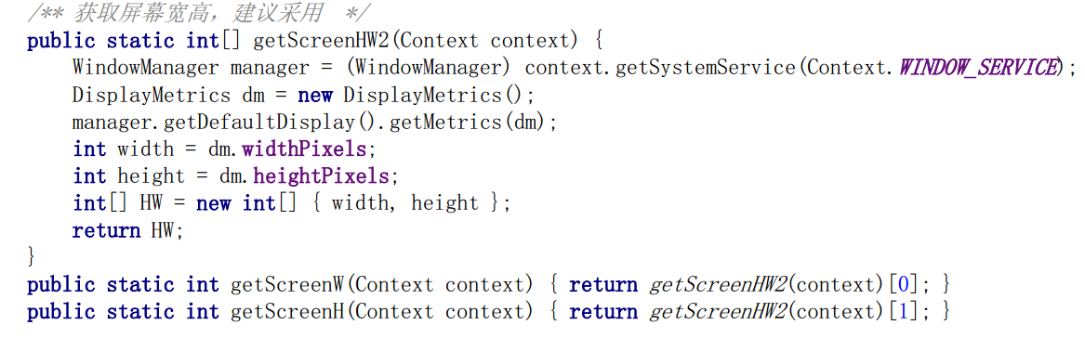

Android应用程序只有两种线程，即UI主线程(UI thread)和工作线程(work thread)。手机屏幕一般16ms刷新一次。 Activity的整个显示过程包括所有View的测量、布局、绘制和计算。这些都是在UI主线程中完成的。如果这个过程的执行大于16ms，就会影响屏幕刷新和响应，出现卡顿现象。因此，计算量大的任务要放到工作线程（子线程）中去完成。

SurfaceView是View的子类。它使用了双缓冲机制，在新的线程中利用一个缓冲区绘制好屏幕，然后提交到UI主界面显示它。由于SurfaceView不会影响主线程的更新速度，它常用于游戏开发和视频播放。

由于SurfaceView只能在整个屏幕中而不能作为一个View进行绘制。因此，Android 4.0中引入了TextureView。

• TextureView是View的子类，它和SurfaceView一样，可以在独立的线程中绘制和渲染，并利用专用的GPU线程提高渲染的性能。与SurfaceView不同的是TextureView可以看成和Button、 TextView一样的普通控件，可以使用平移、缩放、旋转等变换，也可以使用View.setAlpha()等操作。TextureView只能使用在硬件加速开启的窗口中。

• GLSurfaceView是SurfaceView的子类， 专门负责OpenGL渲染

**SurfaceVIew：**

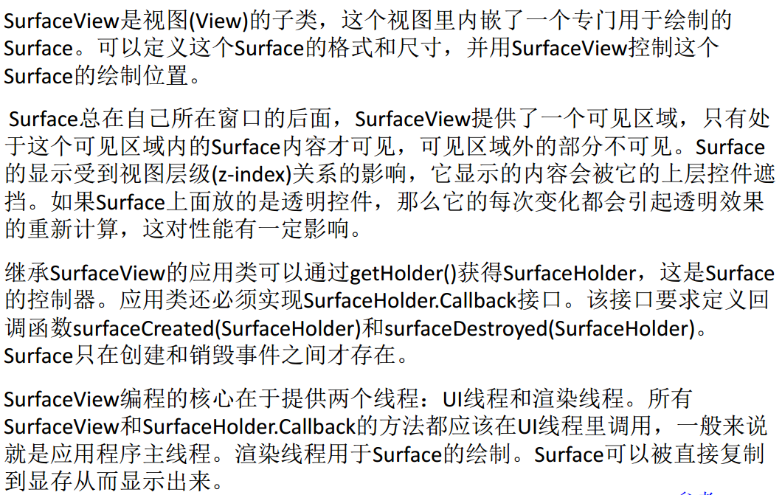

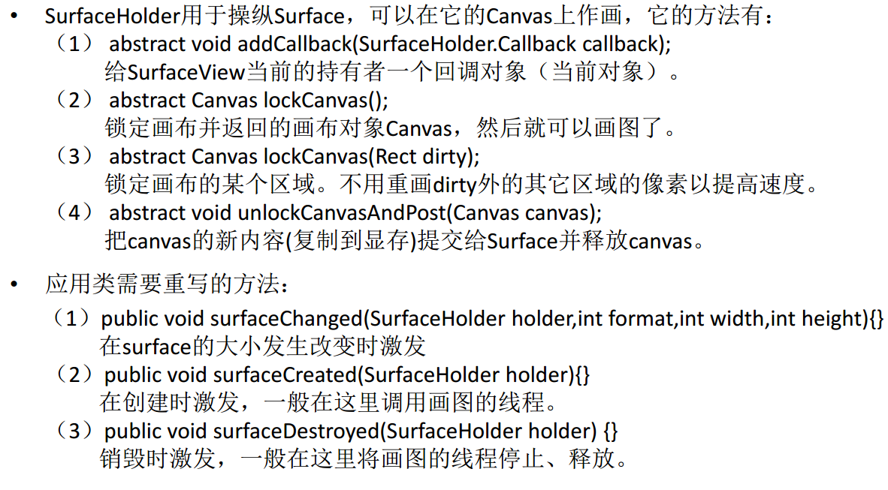

ActionBar的xml文件：

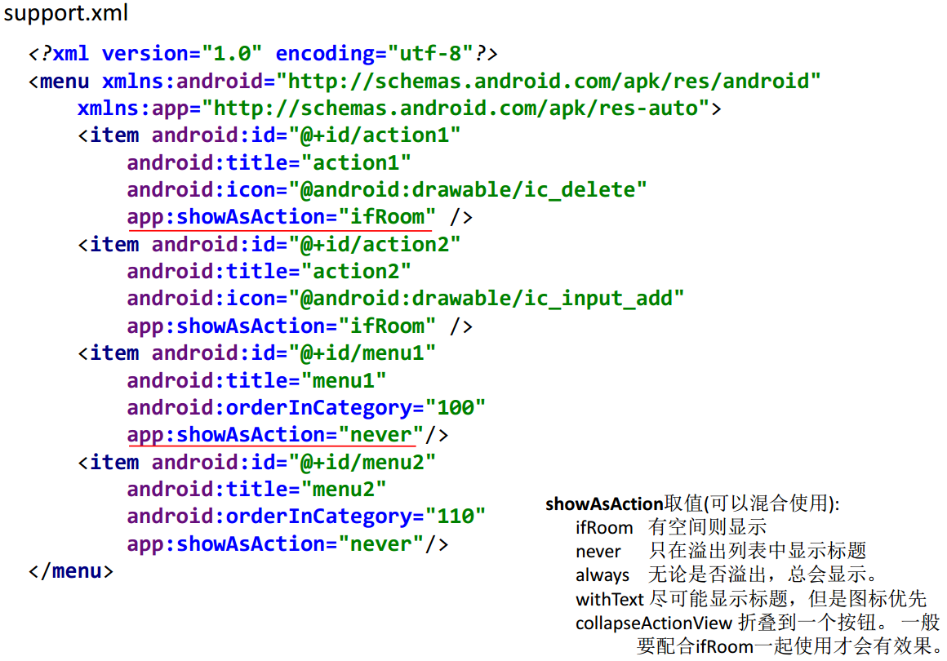

装载menu的方法： getMenuInflater().inflate(R.menu.support, menu);

**9Patch图片：**

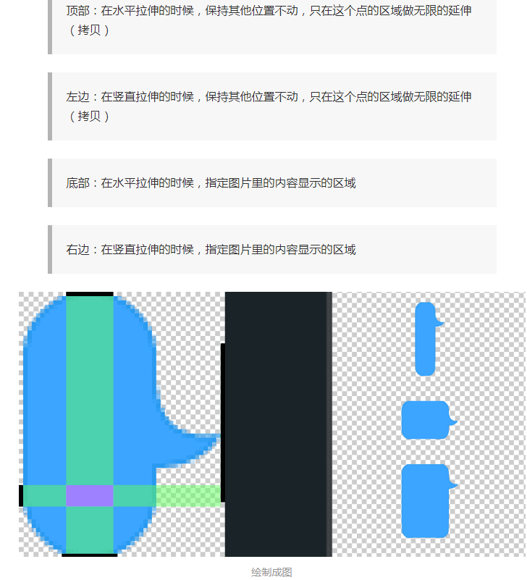

**菜单：**

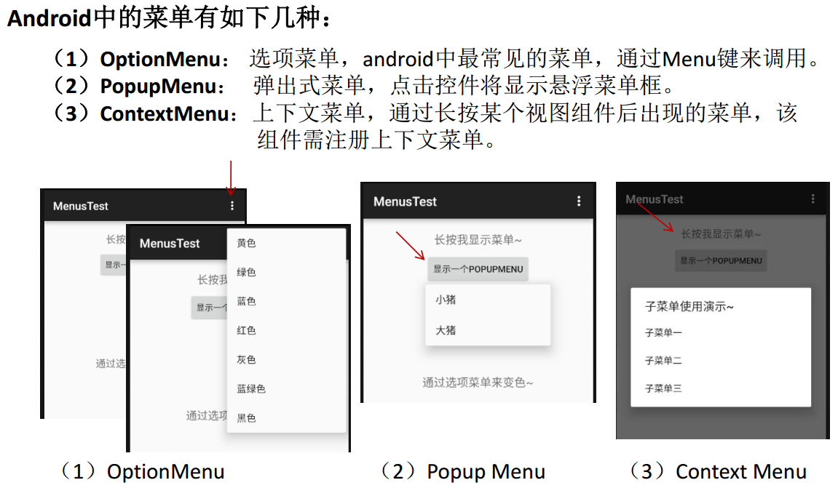

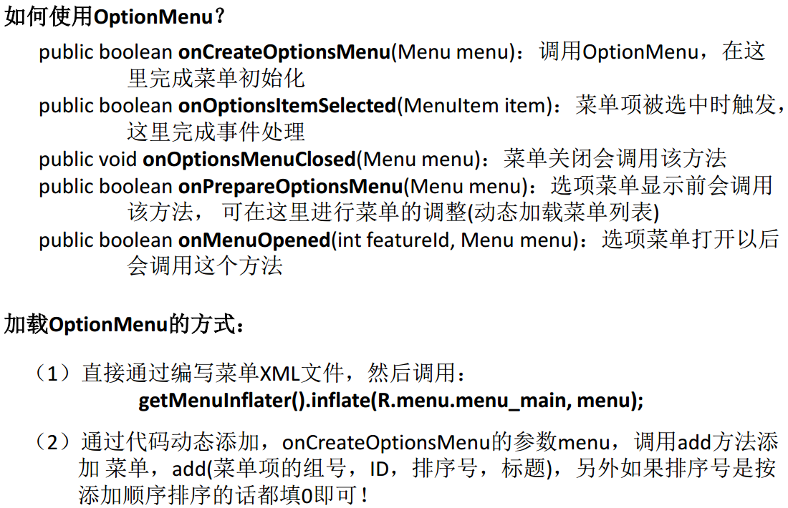

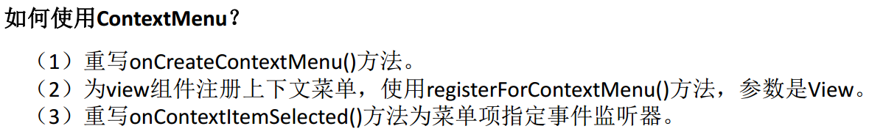

**Notification通知：**

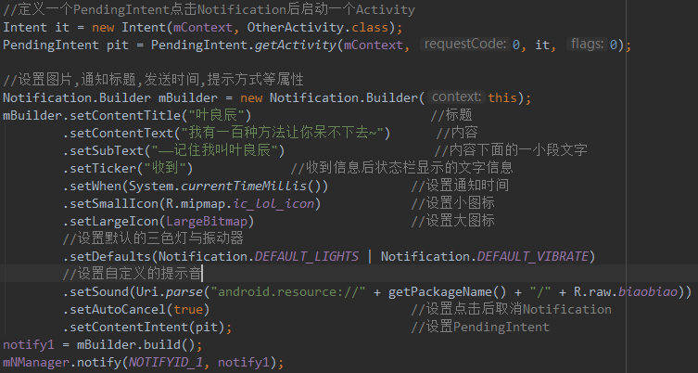

**事件Event：**

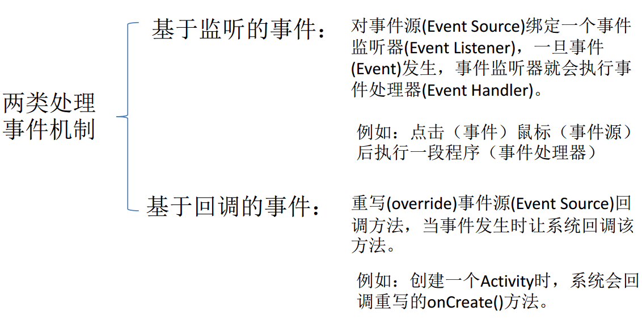

**活动Activity：**

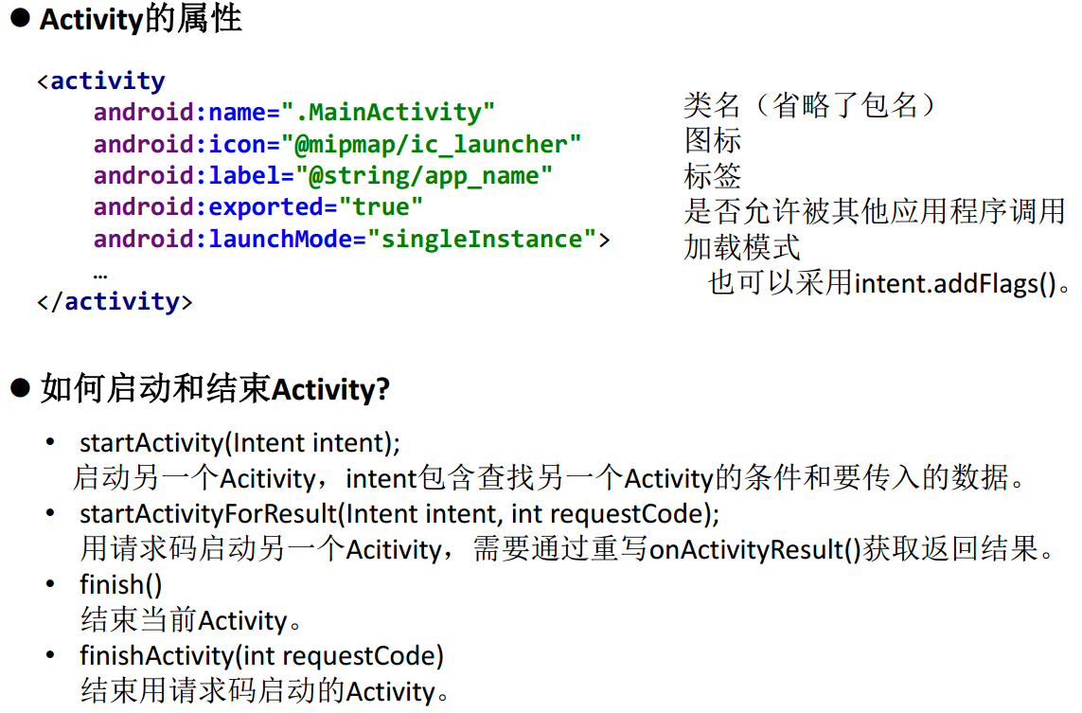

**Intent及其属性：**

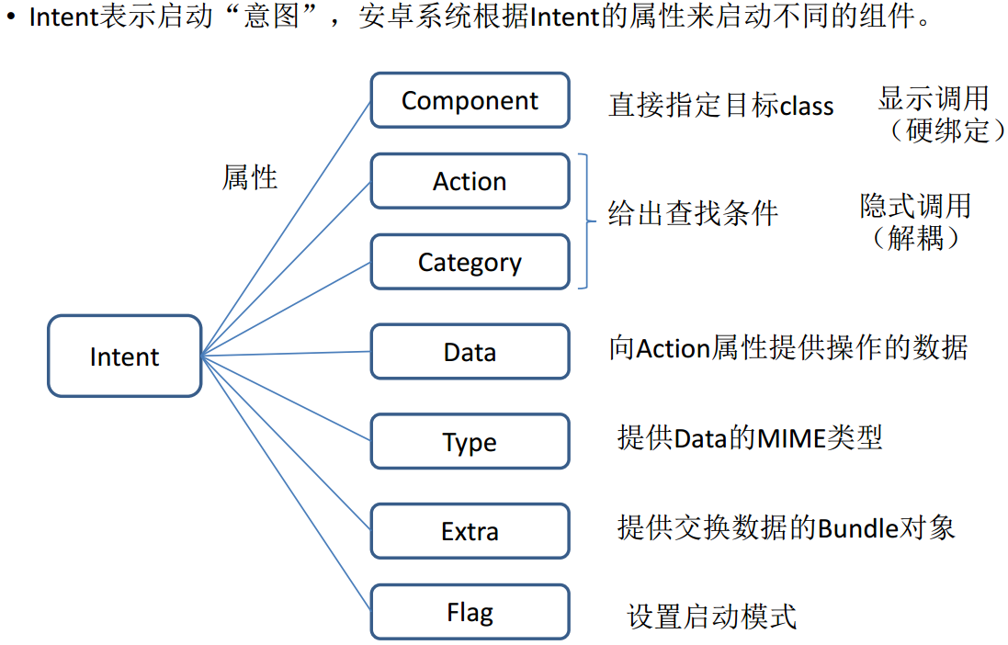



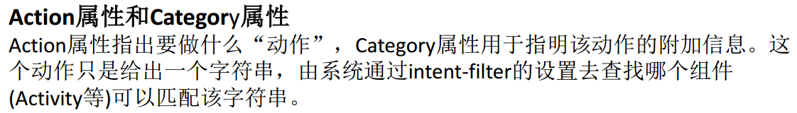

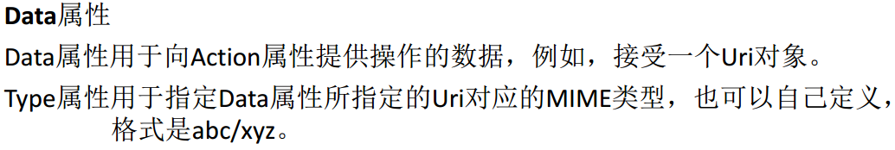

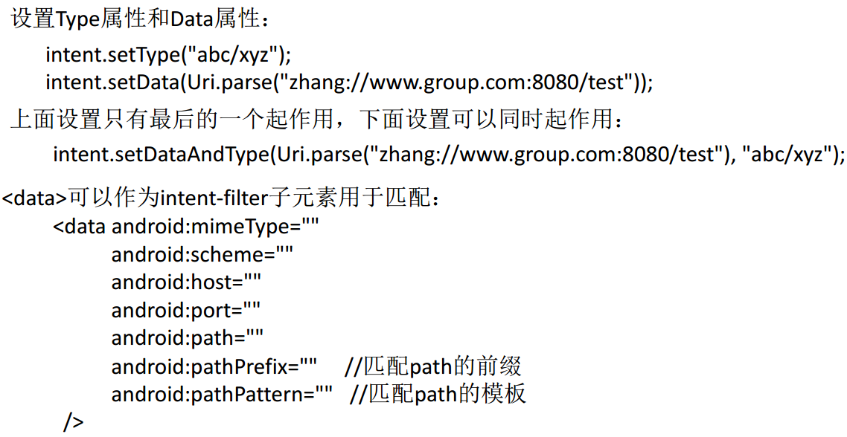

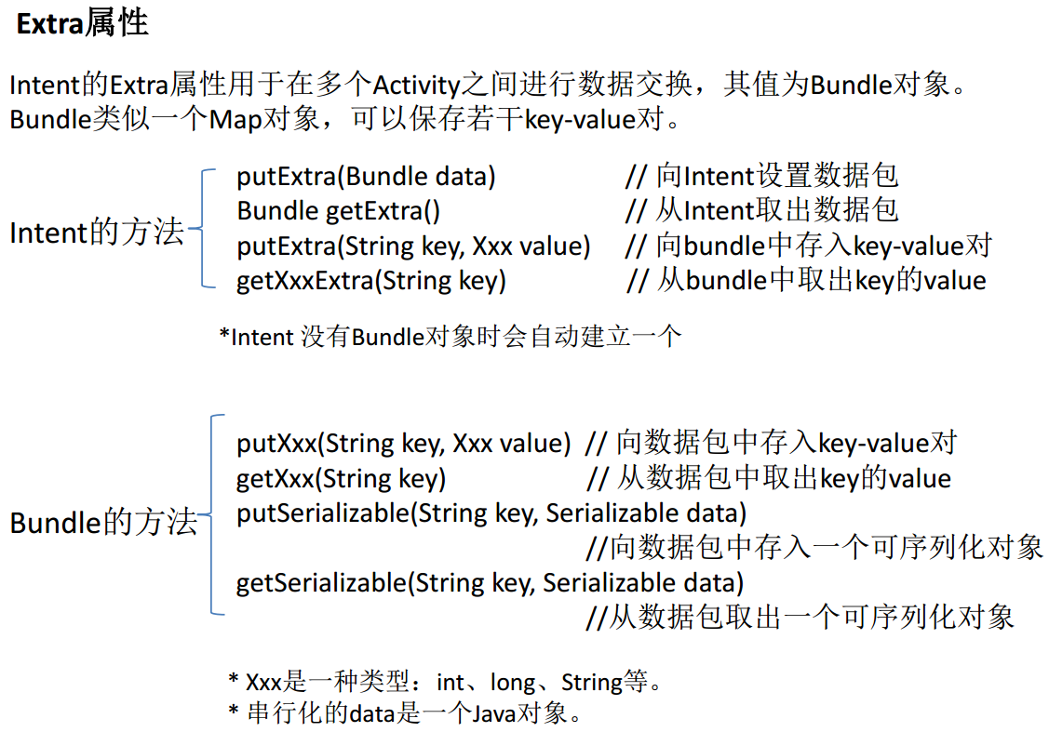

**启动一个应用，系统就会为之创建一个Task。 Task是一个具有栈结构的容器，可以放置多个Activity实例，当前Activity总是位于栈顶。**一个Activity启动另一个Activity时，后者会被压入前者所在的task栈，当用户按下后退键，后者从Task被弹出，前者又显示在幕前。

（注意：无论是否为同一个app，被当前Activity调用的Activity都会进入同一个Task）

Task和Task之间是互相独立的。当我们运行一个应用时，按下Home键回到主屏，启动另一个应用，之前的Task会被转移到后台，新的Task被转移到前台，其栈顶的Activity也会显示到幕前，如果此时按下Home键回到主屏，再选择之前的应用，之前的Task会被转移到前台，如果这时用户再做后退等动作，就是针对该Task内部进行操作了。

**Activity的四种加载模式：**

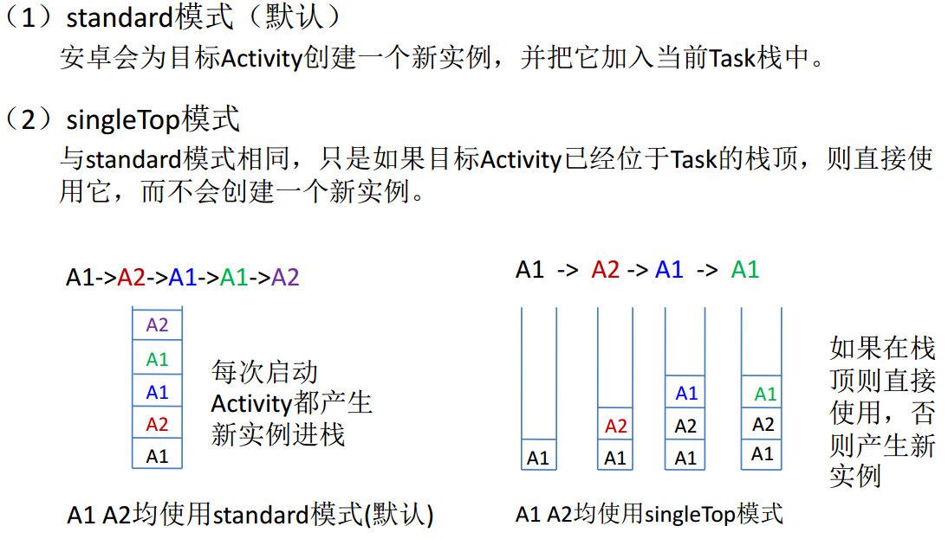

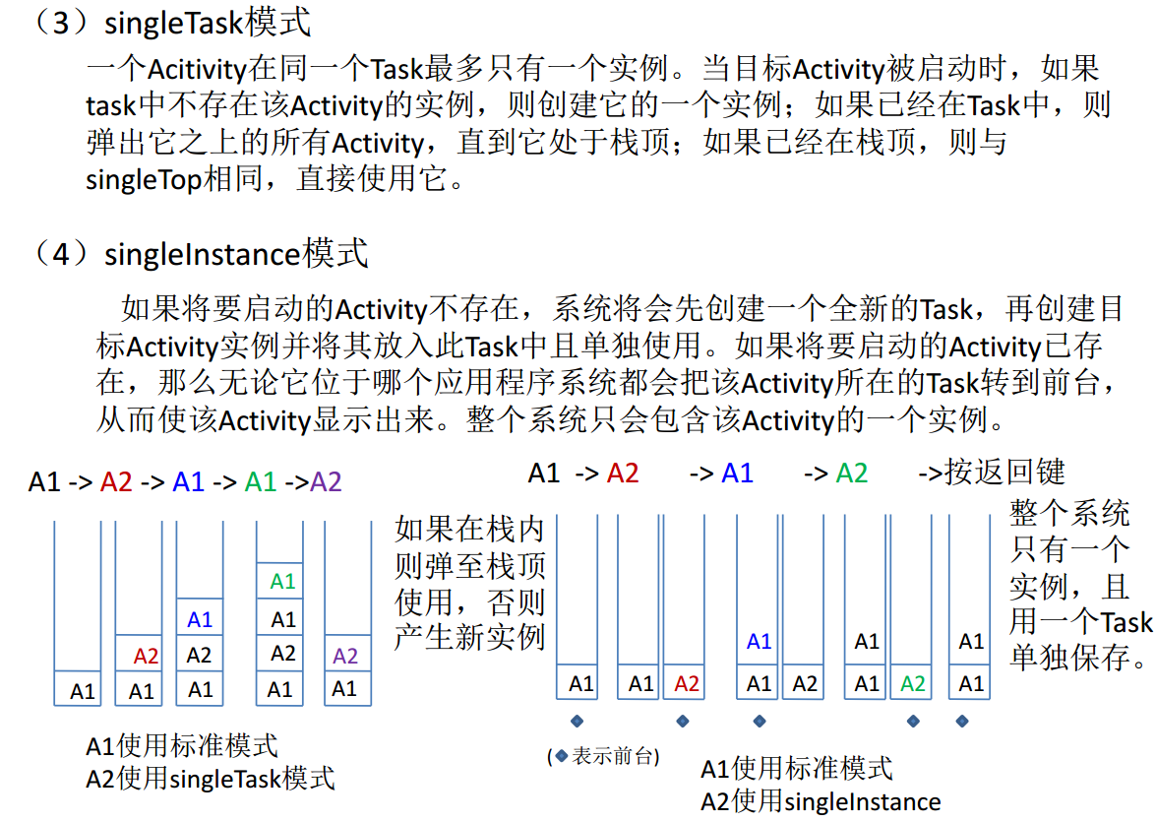

Activity的生命周期：

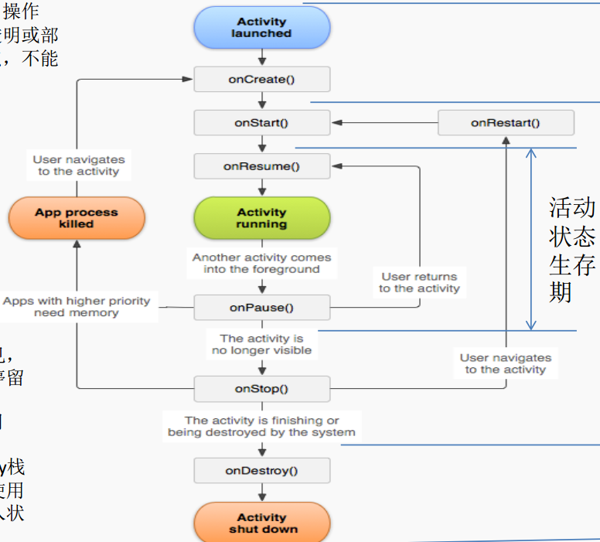

**Android应用程序的优先级和状态：**

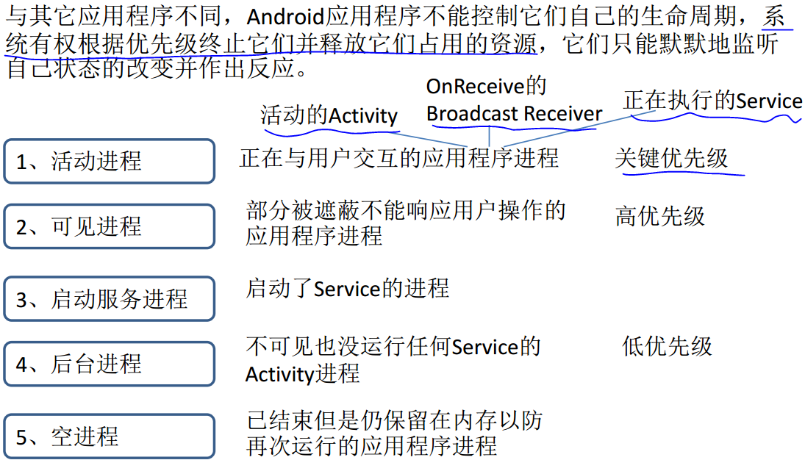

**Service服务：**

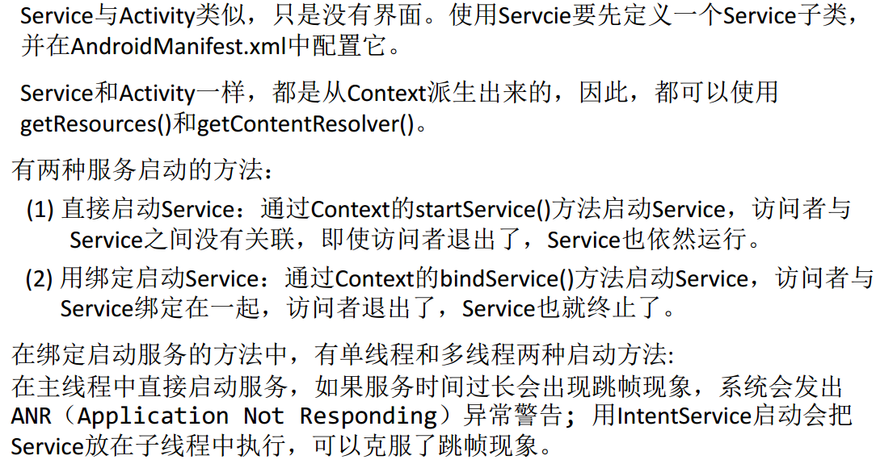

多用途Internet邮件扩展（MIME）类型是一种标准化的方式来表示文档的性质和格式。

浏览器通常使用MIME类型（而不是文件扩展名）来确定如何处理文档；因此服务器设置正确以将正确的MIME类型附加到响应对象的头部是非常重要的。

通用结构：type/subtype（video/mp4、image/jpeg）

MIME的组成结构非常简单；由类型与子类型两个字符串中间用'/'分隔而组成。并不允许空格存在。MIME类型对大小写不敏感，但是传统写法都是小写。

**消息传递**

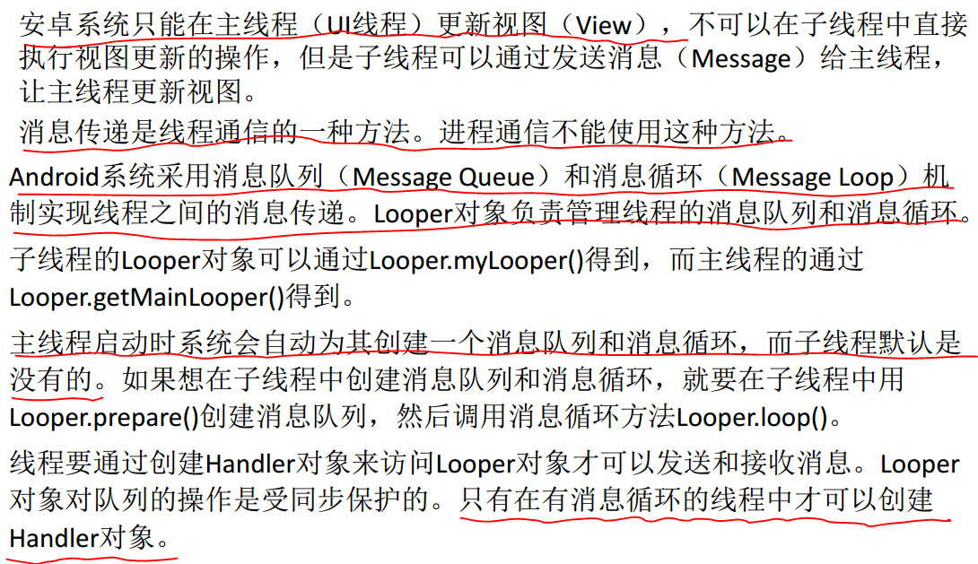

子线程通过共享变量向主线程传递数据

主线程通过消息的Data属性(Bundle)向子线程传递数据

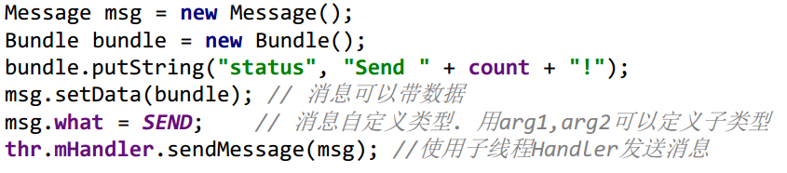

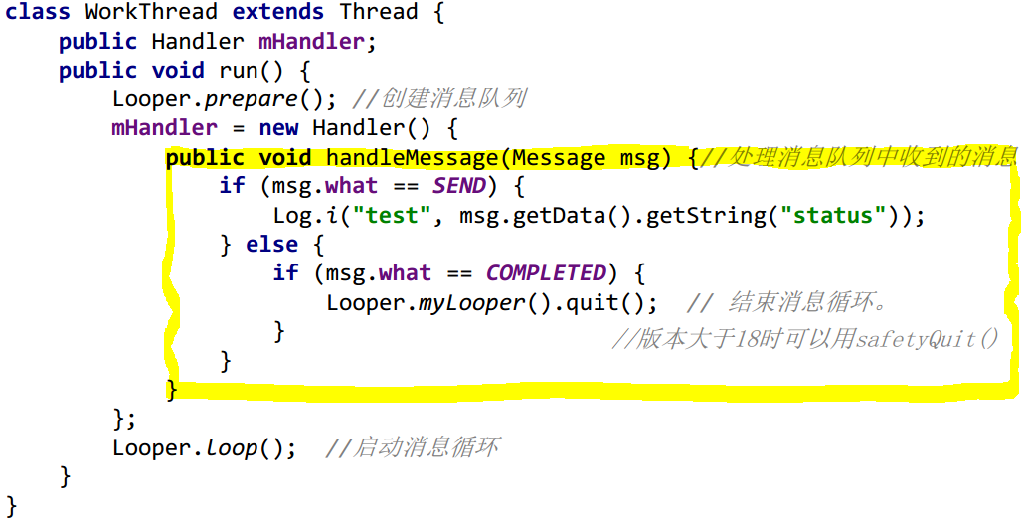

自己创建handlier，用looper来初始化，可以选择子线程的looper或者主线程的looper：

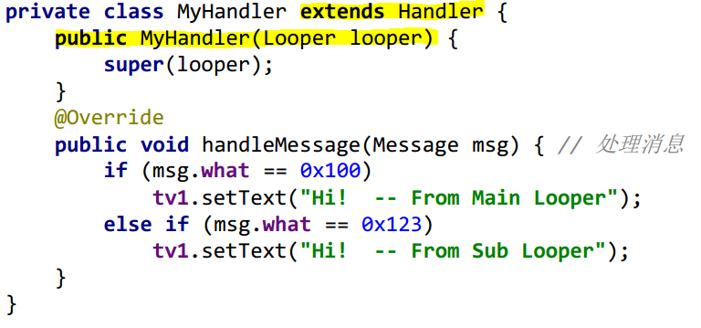

thrd是子线程，里面要自定义一个getLooper方法，return Looper.myLooper();

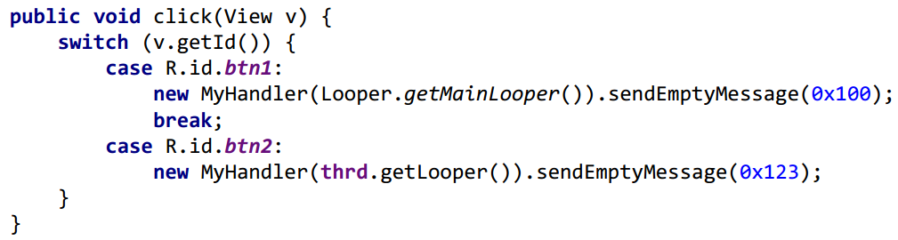

**SD卡访问：**

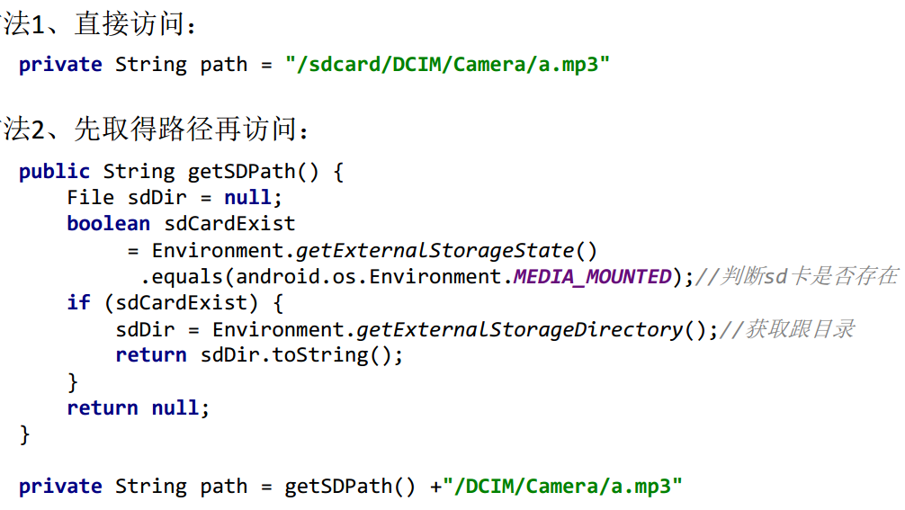

DCIM (Data Center Infrastructure management) 数据中心基础设施管理

**SQLite的基本操作：**

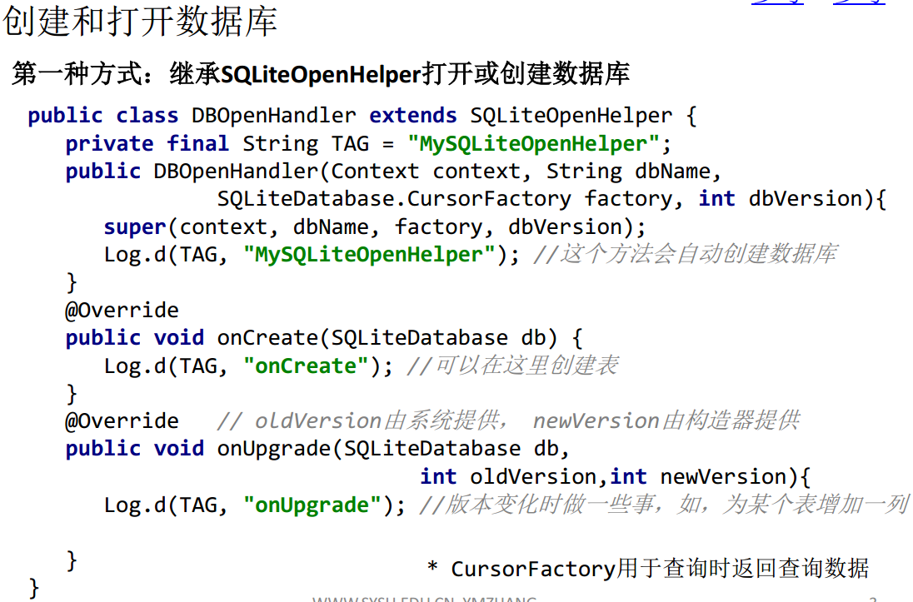

**注意区分建数据库与建表，数据库操作无非即是四种：增、删、查、改**

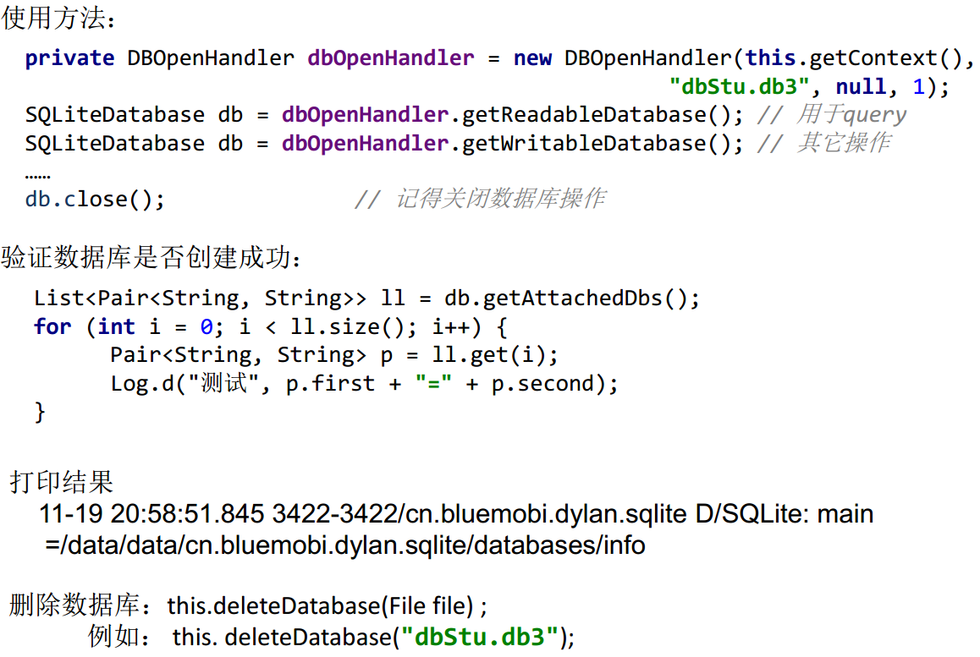

**增删查改可以采用自带的方法，也可以用execSQL（执行sql语句）的方法**

**采用ContentValues带入参数的方法可以直接配合ContentProvider使用**

**增删改都要用到getWritableDatabase()方法，查要用到getReadableDatabase()**

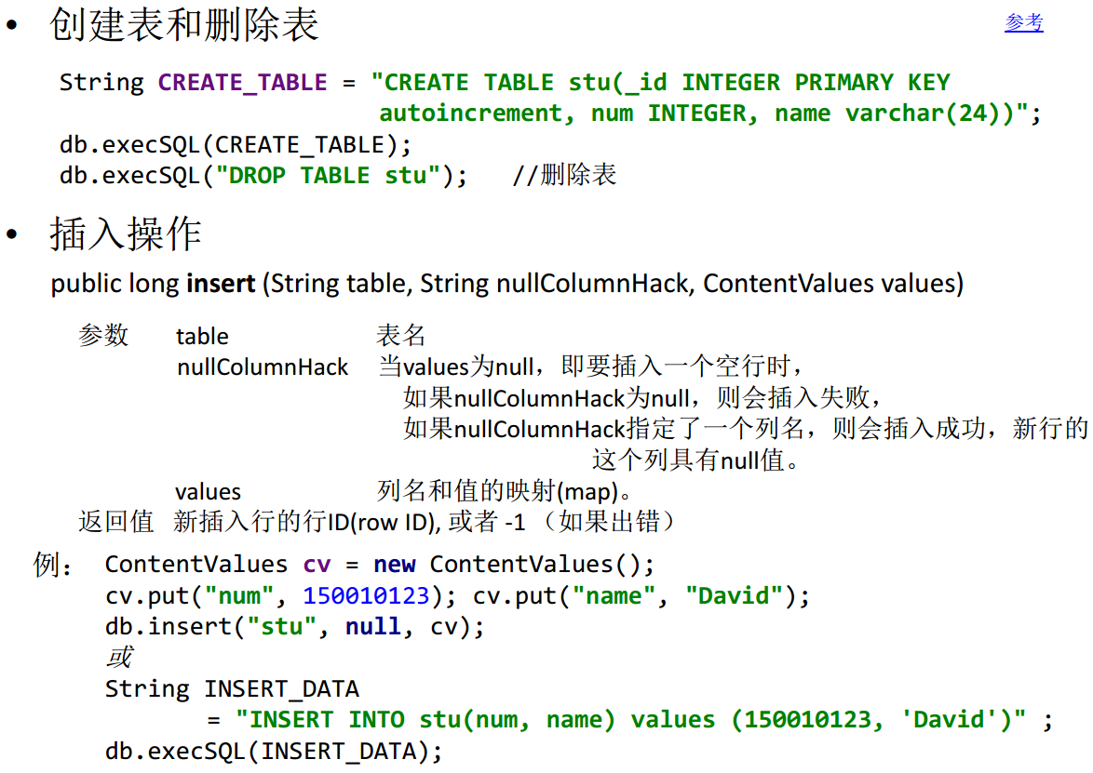

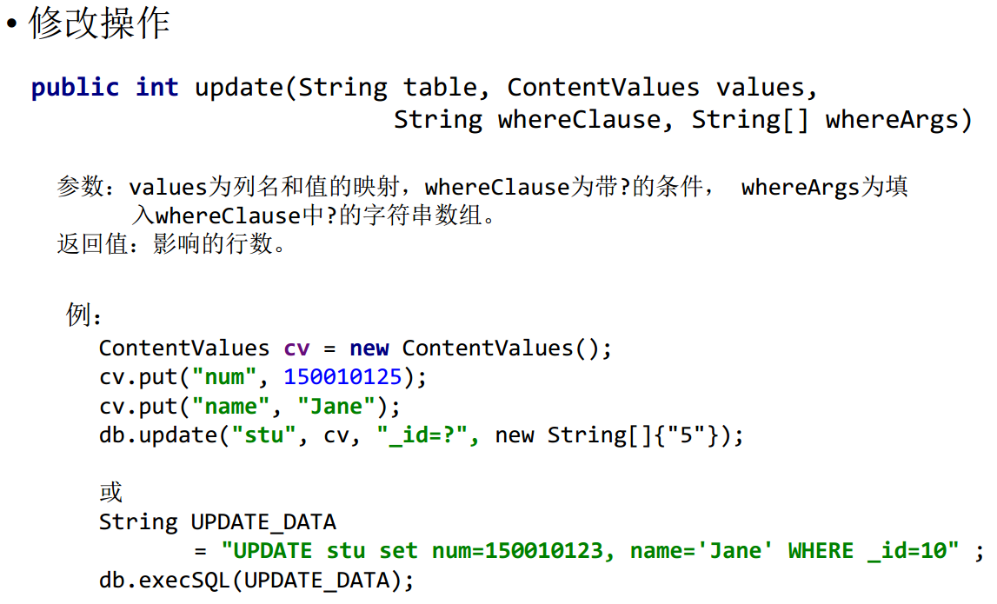

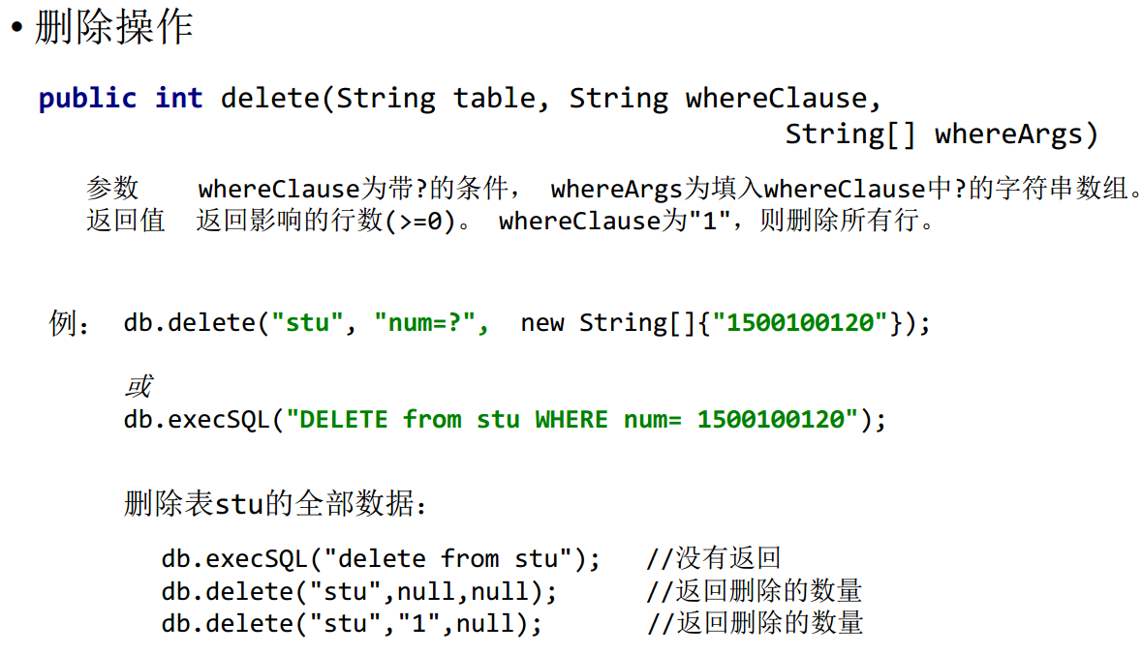

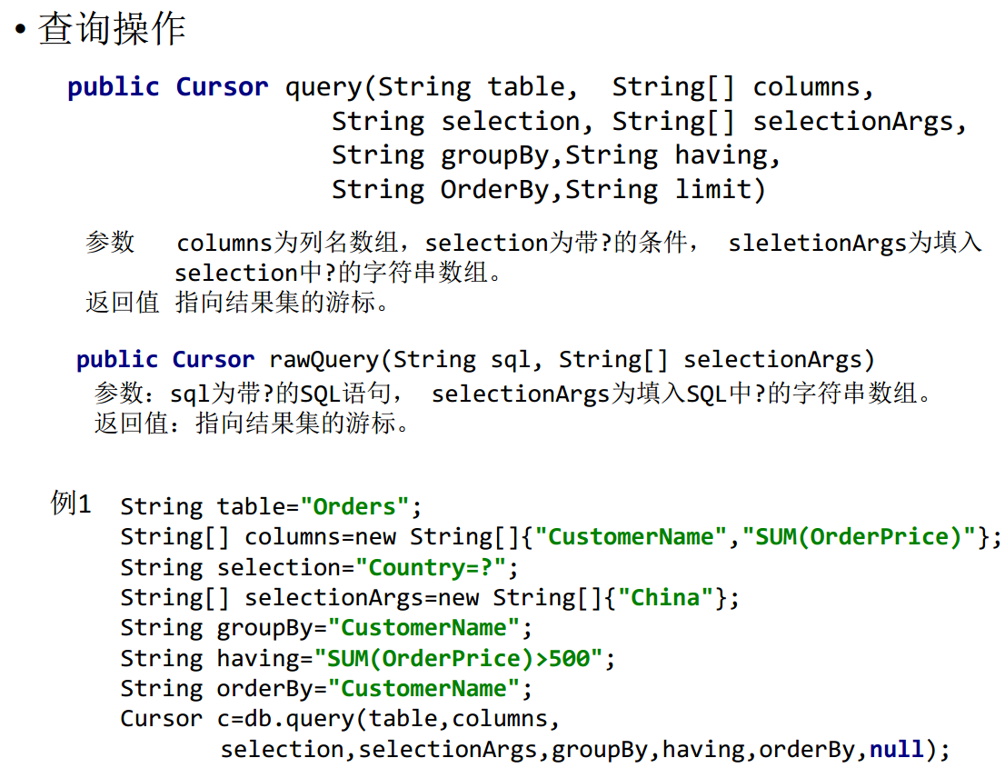

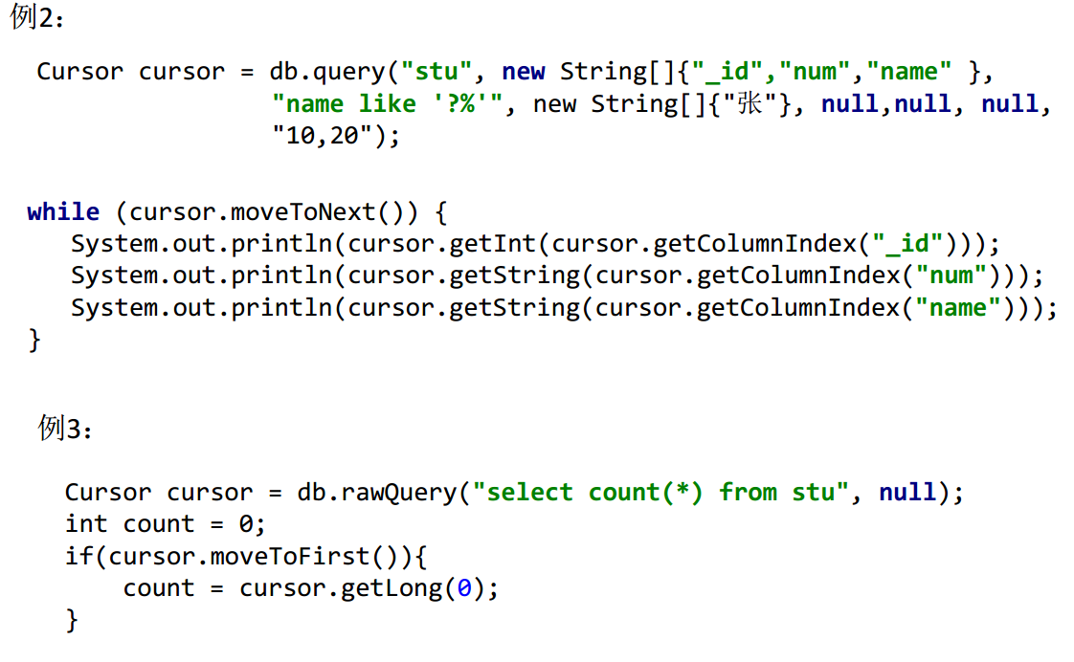

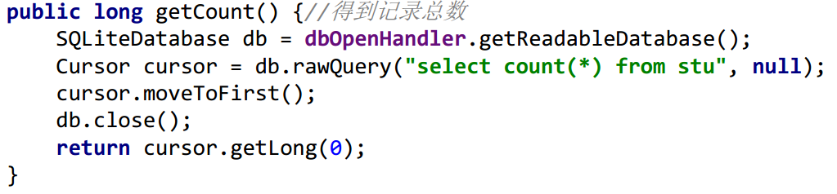

**ContentProvider和ContentResolver：**

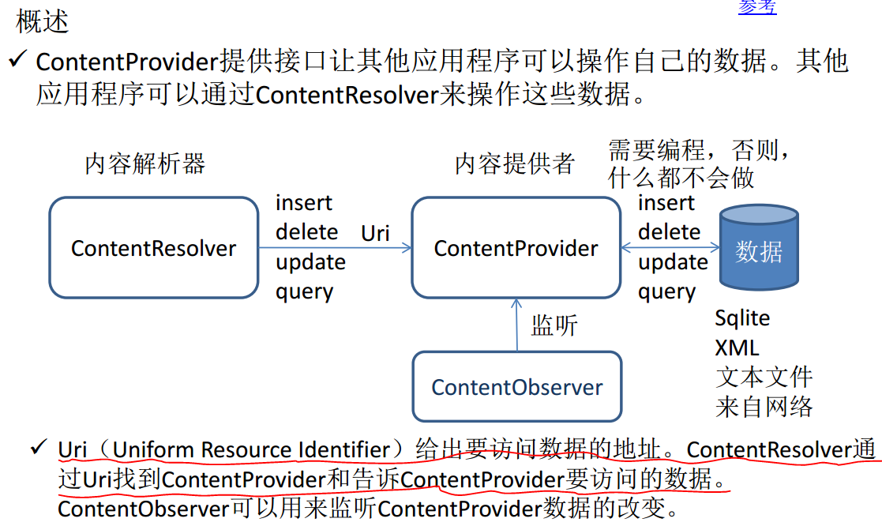

**Uri：**

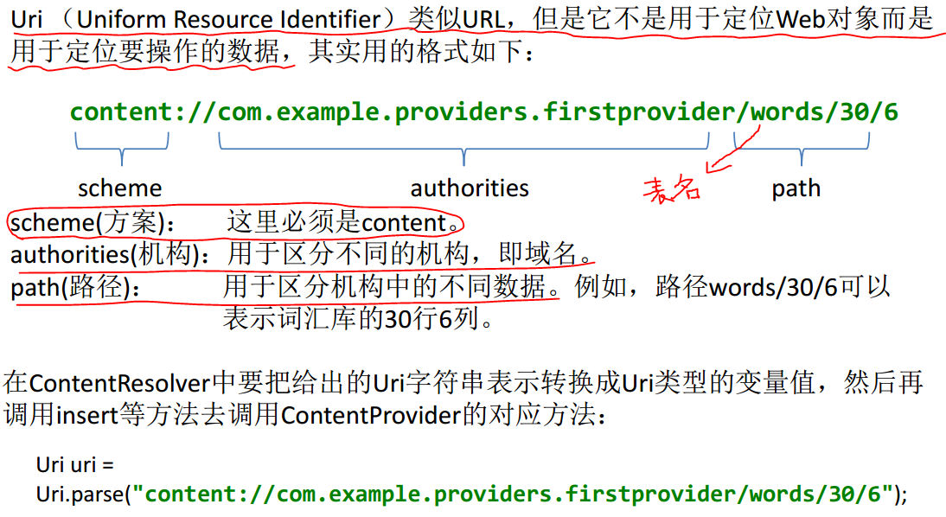

**UriMatcher：**

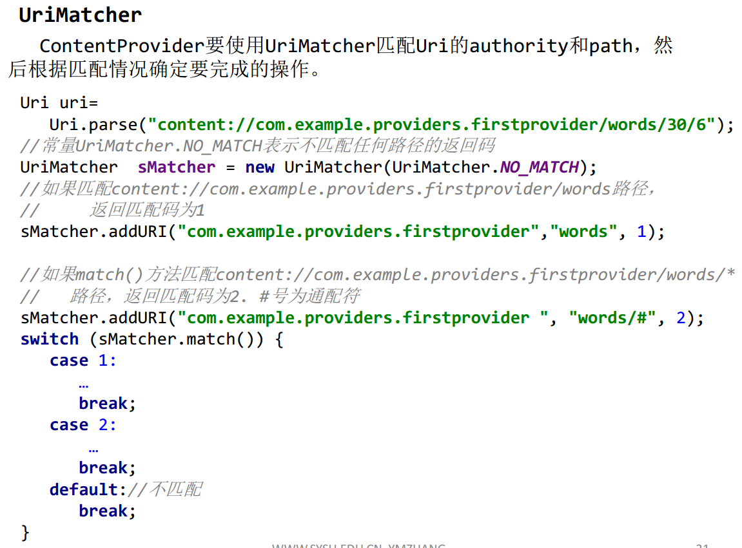

**ContentUris：**

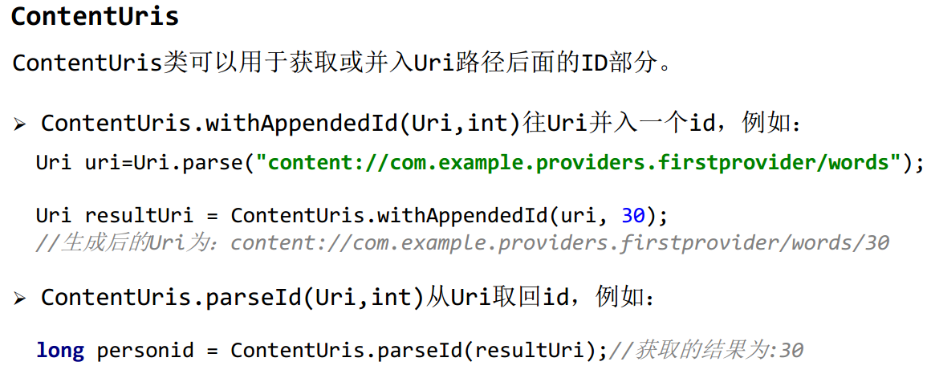

单元测试的目标函数主要有三种：

有明确的返回值，如上图的add(int one, int another)，做单元测试时，只需调用这个函数，验证其返回值是否符合预期结果。

这个函数只改变其对象内部的一些属性或者状态，函数本身没有返回值，就验证它所改变的属性和状态。一些函数没有返回值，也没有直接改变哪个值的状态，这就需要验证其行为，比如点击事件。

SQLite没有单独的Boolean存储类。相反，布尔值被存储为整数0（false）和1（true）。SQLite 没有一个单独的用于存储日期和/或时间的存储类，但 SQLite 能够把日期和时间存储为TEXT、REAL或INTEGER值。

安卓最常用的数据格式：Json格式，它很容易转换为JavaScript中的对象和数据

Json格式例子：

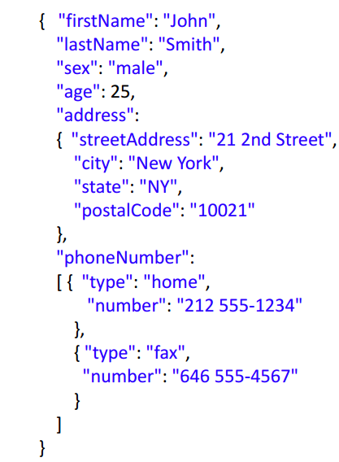

xml格式例子：

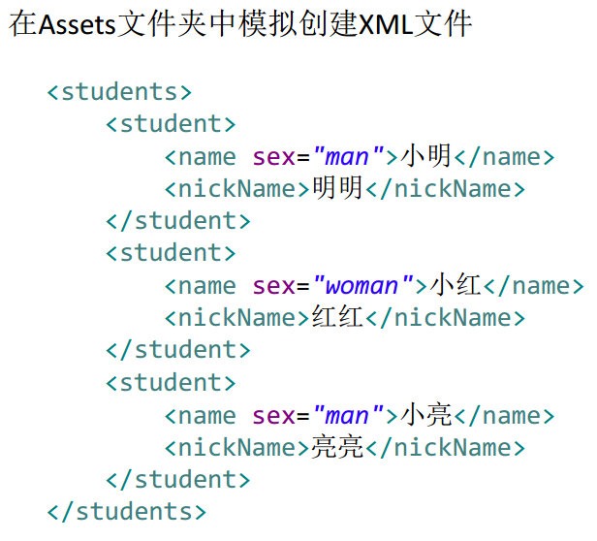

**BroadcastReceiver：**

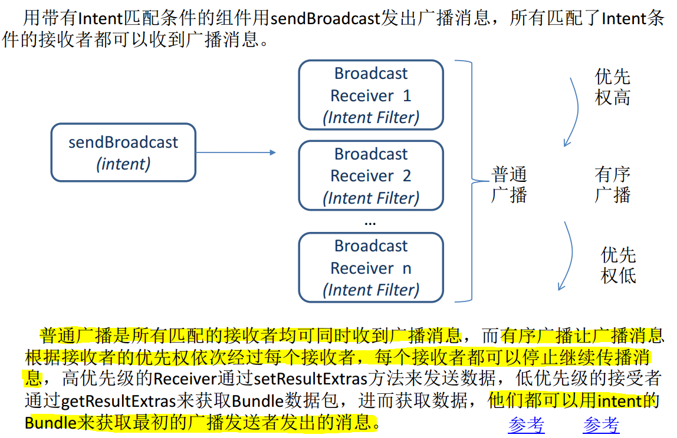

manifest.xml文件注册receiver，可以注明priority：

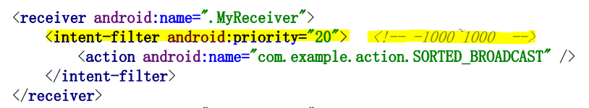

你的主Activity的label会成为应用程序的名字，application的label会成为安装包的名字

Application Name此处填写想呈现给用户的应用名称

Company domain 包名限定符，Android Studio会将这个限定符应用于每个新建的Android项目

Package Name是应用的包命名空间（同Java的包的概念），该包名在同一Android系统上所有已安装的应用中具有唯一性，我们可以独立地编辑该包名

Minimum Required SDK表示我们的应用支持的最低Android版本，为了支持尽可能多的设备，我们应该设置为能支持你应用核心功能的最低API版本。如果某些非核心功能仅在较高版本

的API支持，你可以只在支持这些功能的版本上开启它们

manifest文件描述了项目的基本特征并列出了组成应用的各个组件，接下来的学习会更深入了解这个文件并添加更多组件到该文件中

**bulid.gradle(app)文件：**

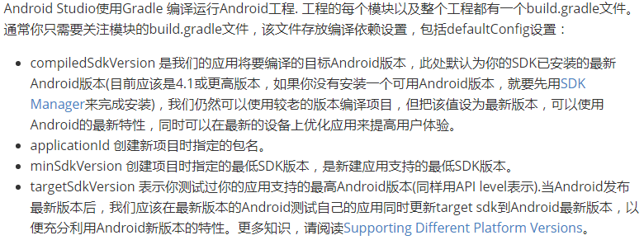

从Android4.2开始，开发人员选项在默认情况下是隐藏的，想让它可见，可以去设置>关于手机（或者关于设备）点击（软件）版本号七次。再返回就能找到开发人员选项了

Android 的图形用户界面由多个视图（View）和视图组（ViewGroup）构建而成。View 是通用的 UI 窗体小组件，如：按钮（Button）、文本框（Text field）；而 ViewGroup 则是用来定义子视图布局的不可见的容器，如：网格部件（grid）、垂直列表部件（vertical list）。

Android 提供了一系列对应于 View 和 ViewGroup 子类的 XML 标签，以便我们用 XML 创建自己的 UI。Layouts 是 ViewGroup 的子类。

有很多理由使得我们选择在 XML 中定义界面布局，而不是在运行时动态生成布局。其中最重要的一点是这样可以让你为不同大小的屏幕创建不同的布局文件。例如，你可以创建两个版本的布局文件，告诉系统在小屏幕上使用其中一个布局文件，在大屏幕上使用另外一个布局文件。

R.java R.id R.layout

资源对象

**资源对象是与 APP 资源（如：位图、布局文件、字符串）关联的唯一整数。**

在项目文件 gen/R.java 中，每个资源都有一个与之对应的资源对象。你可以使用 R 类中的对象名称代指资源（如：在指定 android:hint 属性时需要的字符串）。同时，也可以通过 android:id 属性随时为 View 创建资源 ID，以便在代码中引用这个 View。

**每次编译 APP 时，SDK 工具都会生成 R.java 文件。所以，请永远不要修改这个文件。**

当你在用户界面定义一个文本时，应该把每一个文本字符串列入资源文件。这样做的好处是：对于所有字符串值，字符串资源能够单独的修改，在资源文件里你可以很容易找到并且做出相应的修改。通过选择定义每个字符串，还允许你用不同语言本地化 APP。

对于不会引用到的组件，可以不用指定ID属性

权重的值指的是每个部件所占剩余空间的大小，该值与同级部件所占空间大小有关。例如，我们定义一个权重为 2 的 View，另一个 View 的权重是 1，那么总数就是 3；这时第一个 View 占据 2/3 的空间，第二个占据 1/3 的空间。（**注意，使用权重的前提一般是给 View 的宽或者高的大小设置为 0dp，然后系统根据上面的权重规则来计算 View 应该占据的空间。但在很多情况下，如果给 View 设置了 match_parent 的属性，那么在计算权重时则不是通常的正比，而是反比。**也就是说，权重值大的反而占据空间小）。

**对于所有的View默认的权重是0**，如果只设置了一个View的权重大于0，则该View将占据除去 别的View所占据的空间 以外的所有剩余空间。

android:onclick属性的值"sendMessage"即为用户点击屏幕按钮时触发方法的名字。

为使系统能够将该方法（你刚在MyActivity.java中添加的sendMessage方法）与在android:onClick属性中提供的方法名字匹配，它们的名字必须一致，特别需要注意的是，这个方法必须满足以下条件：

**1.是public函数**

**2.无返回值**

**3.参数唯一(为View类型,代表被点击的视图）**

Intent是在不同组件中(比如两个Activity)提供运行时绑定的对象。Intent代表一个应用"想去做什么事"，你可以用它做各种各样的任务，不过大部分的时候他们被用来启动另一个Activity。

把EditText的文本内容关联到一个本地 message 变量，并使用putExtra()方法把值传给intent.

intent.putExtra(EXTRA_MESSAGE, message);

Intent可以携带**称作 extras 的键-值对数据类型**。 putExtra()方法把键名作为第一个参数，把值作为第二个参数。

在MyActivity class,定义EXTRA_MESSAGE

public final static String EXTRA_MESSAGE = "com.mycompany.myfirstapp.MESSAGE";

为让新启动的activity能查询extra数据，定义key为一个public型的常量，通常使用应用程序包名作为前缀来定义键是很好的做法，这样在应用程序与其他应用程序进行交互时仍可以确保键是唯一的。

Activity所有子类都必须实现onCreate()方法。创建activity的实例时系统会调用该方法，此时必须用 setContentView()来定义Activity布局，以对Activity进行初始化。

不管用户导航到哪，每个Activity都是通过Intent被调用的。我们可以通过调用getIntent()来获取启动activity的Intent及其包含的数据

Action Bar是我们可以为activity实现的最重要的设计元素之一。其提供了多种 UI 特性，可以让我们的 app 与其他 Android app 保持较高的一致性，从而为用户所熟悉。核心的功能包括：

1.一个专门的空间用来显示你的app的标识，以及指出目前所处在app的哪个页面

2.以一种可预见的方式访问重要的操作（比如搜索）

3.支持导航和视图切换（通过Tabs和下拉列表

）

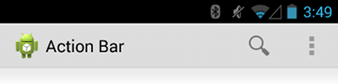

android:showAsAction="ifRoom" //这一行代码声明，action bar有可用的空间时，操作将作为按钮来显示，默认情况时never，即只在溢出菜单显示

要为 action bar 布局菜单条目，就要在 activity 中实现 onCreateOptionsMenu() 回调方法来 inflate 菜单资源从而获取 Menu 对象。

public boolean onCreateOptionsMenu(Menu menu) {

getMenuInflater().inflate(R.menu.support, menu);

return super.onCreateOptionsMenu(menu);

}

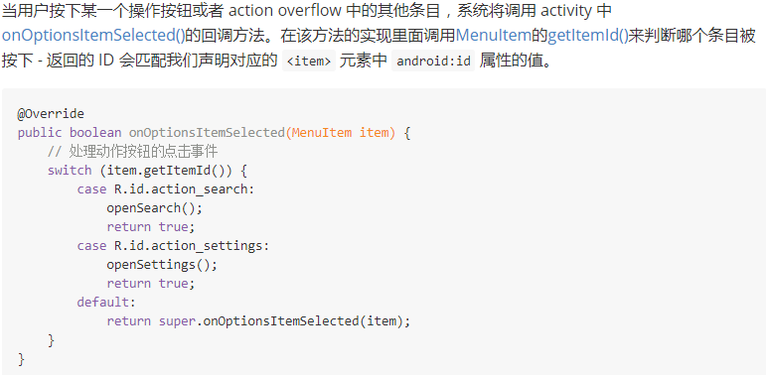

通过调用getActionBar().setDisplayHomeAsUpEnabled(true);来把app icon设置成可用的向上按钮

你可以在manifest里面声明父activity，也可以调用onOptionsItemSelected(MenuItem item)，当item.getItemID()时R.id.home时处理事件，通过Intent和startActivity来回到父activity

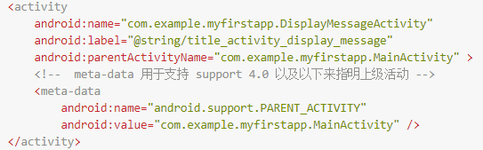系统已经知道 MainActivity 是 DisplayMessageActivity 的父 activity，当用户按下向上按钮时，系统会导航到恰当的父 activity - 你不需要去处理向上按钮的事件。

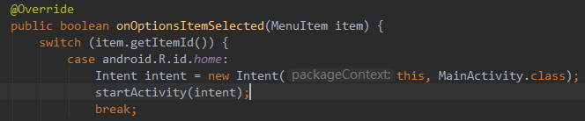

Android 包含两个基本的 activity 主题，这两个主题决定了 action bar 的颜色：

Theme.Holo，一个 “dark” 的主题

Theme.Holo.Light，一个 “light” 的主题

这些主题即可以被应用到 app 全局，也可以通过在 manifest 文件中设置 <application> 元素 或 <activity> 元素的 android:theme 属性，对单一的 activity 进行设置。

例如：android:theme="@style/AppTheme"

<style name="AppTheme" parent="Base.Theme.AppCompat.Light.DarkActionBar">

效果：action bar 为dark，其他部分为light。

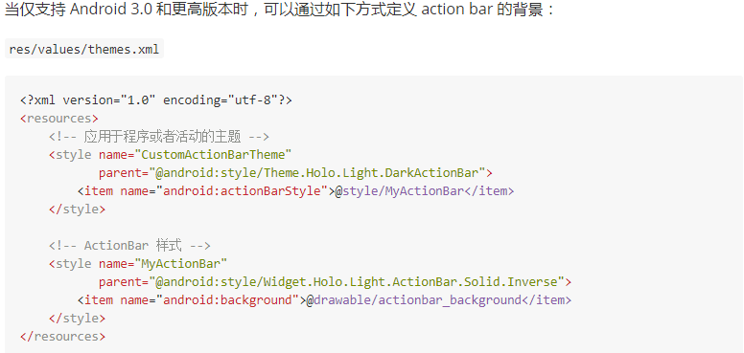

样式（Style)与主题(Theme)

/res/values目录下有一个style.xml文件，是一个样式的格式，这个格式可以被多个View组件所使用，也可以说是一个样式的集合类，被需要这一类样式集合的View组件所使用。

主题资源的xml文件通常也放在/res/values目录下，**主题相当于整个应用或者某个Activity的样式，换句话说主题是针对窗体级别或整个应用程序的样式。**与样式比较，**样式是针对窗体内元素的样式。**

主题的设置有两种方式

（1）在AndroidMainfest.xml中为Activity或者application指定主题

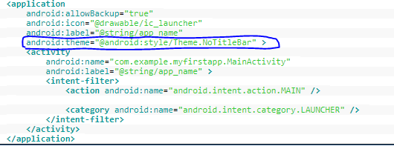

（2）**在Activity创建时调用 setTheme方法**（**必须在setContentView前面调用**）来给某个Activity添加主题。

想改变整个应用的字体、或者风格都可以通过继承Theme覆盖原有的样式来达到自定义的效果。

mob.com移动开发者服务平台

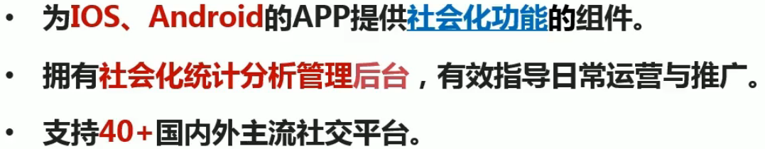

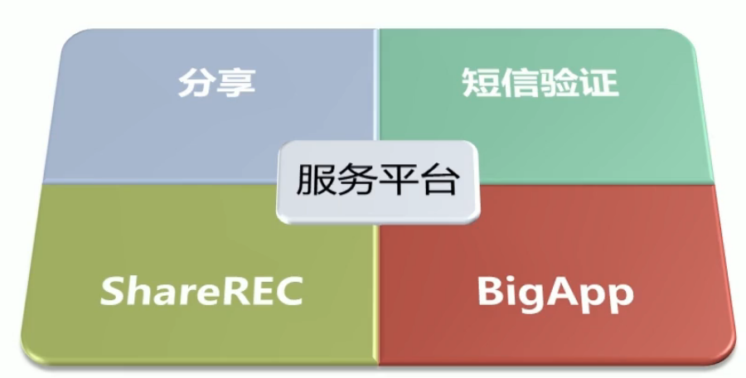

ShareREC：录制功能 BigApp：插件，

HTTP协议结构：

请求头

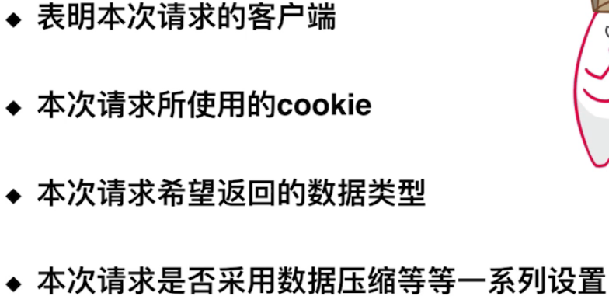

请求体

指定本次请求所使用的方法

主要用来携带本次请求的参数

响应头

服务器标识、状态码、内容编码、返回给客户端的cookie等等

响应体

本次请求所返回的数据

http优势：简单、快速、灵活、无连接、无状态

okhttp为android客户端支持http2.0提供了途径

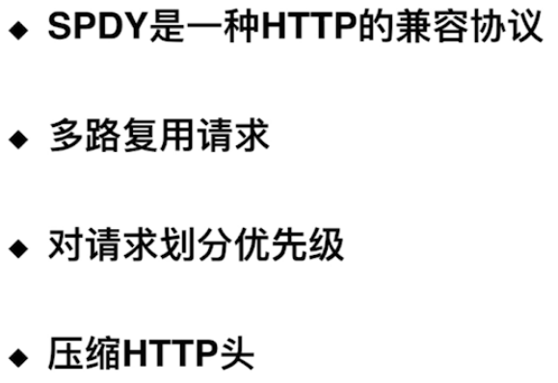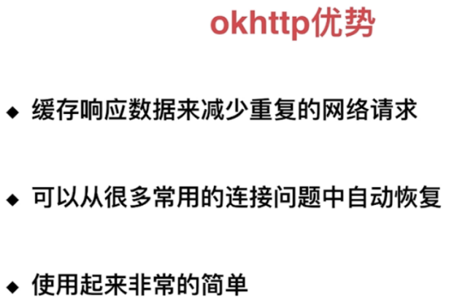

眼镜、鞋子

大扫除、看病、销户、java api 文档、重置电脑

